Manual de Usuario
Sistema Integrado de Constancias de Formación
SICOF

MANUAL DE USUARIO
MÓDULO INTERNO-EXTERNO DE CORRESPONDENCIA (MIEC)
DEPARTAMENTO ADMINISTRATIVO
DE USO INTERNO |  | CÓDIGO:  COPADEH/MU-DA-INF-003-2026 | ORIGINAL |  | FECHA DE VIGENCIA:  SEPTIEMBRE 2026 |  | PÁGINA:  2 de 39
ETAPAS | NOMBRE Y CARGO |  |  | FIRMA |  | FECHA
ELABORADO POR: | ERWIN JAVIER ANDRADE LÓPEZ/ ENCARGADO DE INFORMATICA |  |  |  |  | SEPTIEMBRE 2026
REVISADO POR: | LIC. LUIS ALEXANDER MORALES VAÍNEZ /  JEFE ADMINISTRATIVO |  |  |  |  | SEPTIEMBRE 2026
REVISADO POR: | LIC. JOSÉ MIGUEL MONZON PUAC / DIRECTOR ADMINISTRATIVO FINANCIERO |  |  |  |  | SEPTIEMBRE 2026
REVISADO POR: | LIC. JOSÉ LUIS HERNÁNDEZ RANERO  / JEFE DE ASUNTOS JURÍDICOS EN FUNCIONES |  |  |  |  | SEPTIEMBRE 2026
DISEÑADO Y ESTRUCTURADO POR: | LIC. JOSÉ MARDOQUEO DE JESÚS LÉMUS SAYES  / JEFE DE PLANIFICACIÓN |  |  |  |  | SEPTIEMBRE 2026
APROBADO POR: | LIC. ELVYN LEONEL DÍAZ SÁNCHEZ/  DIRECTOR EJECUTIVO |  |  |  |  | SEPTIEMBRE 2026

CONTENIDO
1. INTRODUCCIÓN 5
2. DIFUSIÓN INSTITUCIONAL 6
3. OBJETIVO GENERAL 6
4. OBJETIVOS ESPECÍFICOS 6
5. ÁREAS DE APLICACIÓN 6
6. DEFINICIONES 7
7. ACRÓNIMOS 8
8. ACTUALIZACIÓN DEL MANUAL 9
9. POLÍTICAS DEL USO DEL SISTEMA 10
10. REQUISITOS DEL SISTEMA 11
11. BASE LEGAL 12
12. FUNCIÓN DEL SISTEMA 12
13. CREACIÓN DE UN PROGRAMA 13
13.1 Acceso al sistema 13
13.2 Opciones del módulo 14
13.3 Registro de un nuevo Programa 15
14. CREACIÓN DE UN TEMA 16
14.1 Acceso 16
14.2 Registro de un nuevo Tema 17
15. CREACIÓN DE UN MÓDULO 18
15.1 Acceso 18
15.2 Registro de un nuevo Módulo 18
16. CREACIÓN DE UNA ACTIVIDAD 19
16.1 Acceso 19
16.2 Registro de una nueva actividad 20
17. INSCRIPCIÓN DE PARTICIPANTES (REGISTRO MANUAL) 22
17.1 Acceso 22
17.2 Registro de un nuevo participante 23
18. IMPORTACIÓN MASIVA DE PARTICIPANTES 24
18.1 Acceso 24
18.2 Preparación del archivo 25
18.3 Extracción de datos 26
18.4 Carga de archivo CSV 29
19. ARCHIVAR UNA ACTIVIDAD Y GENERAR CONSTANCIAS 31
19.1 Acceso 31
19.2 Procedimiento 32
20. IMPRESIÓN, REENVÍO Y ENTREGA DE CONSTANCIAS 32
20.1 Acceso 32
20.2 Acciones disponibles 33
21. GENERACIÓN DEL PDF CONSOLIDADO DE UNA ACTIVIDAD 33
21.1 Acceso 33
21.2 Procedimiento 33
21.3 Acciones dentro de constancias 35
22. CONSULTAS DE REPORTES DINÁMICOS 37
22.1 Reportes disponibles 37
22.2 Procedimiento 37
22.3 Descarga de reportes 39

1. INTRODUCCIÓN
El presente manual de usuario tiene como finalidad proporcionar una guía completa y detallada para el uso del Módulo Sistema Integrado de Constancias de Formación (SICOF) del sistema SIGECOPADEH, orientado a la generación y gestión de constancias de formación.
Este documento describe de forma estructurada los diferentes procesos que se pueden realizar en el sistema, abarcando desde la creación de programas, temas, módulos y actividades formativas, la inscripción de participantes de forma manual o mediante carga masiva, hasta la generación, impresión, envío y archivo de las constancias correspondientes. Asimismo, se contemplan distintos escenarios operativos, tales como el registro de actividades presenciales o virtuales, la emisión individual o consolidada de certificados y el manejo de reportes dinámicos por programa.
A través de los capítulos desarrollados, el usuario podrá comprender el flujo completo del expediente, incluyendo su trazabilidad, estados, asignaciones, registro de avances y validaciones, garantizando así un adecuado control y seguimiento de la información en cada etapa del proceso.
El uso correcto de este manual permitirá optimizar la gestión de los procesos de formación, mejorar la organización de programas y actividades institucionales y asegurar la transparencia en el manejo de las constancias, contribuyendo al fortalecimiento de los procesos administrativos dentro del sistema SIGECOPADEH.

2. DIFUSIÓN INSTITUCIONAL
El Manual de Usuario del Módulo Sistema Integrado de Constancias de Formación (SICOF) de la Comisión Presidencial por la Paz y los Derechos Humanos –COPADEH– quedará bajo resguardo de la Unidad de Planificación. La versión digital será remitida, a través del correo institucional, a todas las dependencias de la institución.

3. OBJETIVO GENERAL
Establecer los lineamientos técnicos, administrativos y operativos para el correcto uso y funcionamiento del Módulo Sistema Integrado de Constancias de Formación (SICOF) integrado al Sistema Integral de Gestión de la Comisión Presidencial por la Paz y los Derechos Humanos —SIGECOPADEH—, proporcionando a los usuarios una guía clara, estructurada y estandarizada que permita realizar de manera adecuada los procesos de creación de programas y actividades formativas, inscripción de participantes, generación, emisión, impresión, envío y archivo de constancias de formación.

4. OBJETIVOS ESPECÍFICOS
- Orientar a los usuarios sobre el procedimiento correcto para la creación de programas, temas, módulos y actividades formativas.
- Describir el proceso para la inscripción, edición y administración de participantes, ya sea de forma manual o mediante carga masiva por archivo CSV.
- Facilitar el control y trazabilidad de las constancias mediante el seguimiento de sus emisiones, versiones, estados y canal de entrega.
- Establecer procedimientos para la generación, impresión y envío de constancias de formación, tanto de manera individual como consolidada por actividad.
- Promover la eficiencia administrativa y la transparencia en la gestión de los procesos formativos institucionales.
- Garantizar el adecuado manejo de la auditoría y trazabilidad de los cambios realizados dentro del sistema.

5. ÁREAS DE APLICACIÓN
Todo lo descrito en el presente Manual de Usuario del Módulo Sistema Integrado de Constancias de Formación (SICOF) será aplicado a todas las Direcciones, Unidades, Departamentos, Secciones y demás dependencias administrativas de la Comisión Presidencial por la Paz y los Derechos Humanos —COPADEH— que tengan acceso autorizado al Sistema Integral de Gestión —SIGECOPADEH—.
Las disposiciones contenidas en el presente manual serán de observancia obligatoria para el personal encargado de la creación de programas y actividades, la inscripción de participantes, la generación, impresión, envío y archivo de constancias, así como para los usuarios responsables del control y auditoría de la información dentro del sistema institucional.
- Asimismo, el presente manual será aplicable a:
- Personal de recepción institucional.
- Direcciones administrativas.
- Unidades técnicas y operativas.
- Usuarios con acceso al módulo SICOF.
- Personal responsable del control de los procesos formativos.

6. DEFINICIONES
Los términos descritos en el presente Manual de Usuario del Módulo Sistema Integrado de Constancias de Formación (SICOF) tendrán el significado siguiente:
Actividad: Evento formativo concreto, presencial o virtual, dentro del cual se inscriben los Participantes y se emiten las constancias correspondientes.
Carga masiva (CSV): Proceso mediante el cual se registran varios participantes de una Actividad a partir de un archivo en formato CSV, validando cada fila de forma individual.
Constancia: Documento en formato PDF que certifica la participación de una persona en una Actividad formativa.
Credenciales: Conjunto de datos de autenticación conformados por usuario y contraseña institucional utilizados para acceder al sistema.
Emisión de constancia: Versión concreta de una constancia generada para un participante; cada corrección genera una nueva emisión, conservando el historial de las anteriores.
Estado de la Actividad: Condición actual en la que se encuentra una Actividad dentro del sistema, pudiendo ser borrador o archivada, esta última de solo lectura salvo excepciones puntuales.
Fondo de impresión: Diseño de fondo institucional seleccionado al generar o reenviar una constancia para su impresión o envío.
Módulo Sistema Integrado de Constancias de Formación (SICOF): Herramienta tecnológica integrada al sistema SIGECOPADEH destinada a la gestión, generación, control y seguimiento de los procesos formativos y las constancias emitidas por la institución.
Módulo: Nivel de organización que agrupa las Actividades dentro de un Tema.
Participante: Persona inscrita en una Actividad, sobre la cual se genera la constancia de formación una vez archivada la actividad.
PDF consolidado: Documento que reúne en un solo archivo las constancias de todos los participantes de una Actividad, generado en segundo plano dado su tamaño y tiempo de procesamiento.
Programa: Nivel más alto de organización de los procesos formativos, agrupa los Temas correspondientes a un año determinado.
Reportes dinámicos: Informes exportables a PDF, Excel o Word que permiten consultar información consolidada de las actividades, la pertenencia sociolingüística de los participantes y el seguimiento de la meta anual por programa.
Tema: Nivel de organización que agrupa los Módulos dentro de un Programa.
Trazabilidad: Registro histórico automatizado que permite visualizar las acciones, cambios y movimientos realizados sobre programas, actividades, participantes y constancias dentro del sistema institucional.
Usuario: Persona autorizada para ingresar y utilizar el sistema SIGECOPADEH conforme a los permisos asignados por la Sección de Informática.

7. ACRÓNIMOS
Los acrónimos descritos dentro del presente manual tienen el significado siguiente:
COPADEH | Comisión Presidencial por la Paz y los Derechos Humanos
CSV | Comma-Separated Values (valores separados por comas)
PDF | Portable Document Format
SICOF | Sistema Integrado de Constancias de Formación
SIGECOPADEH | Sistema Integral de Gestión de la COPADEH
TI | Tecnologías de la Información

8. ACTUALIZACIÓN DEL MANUAL
El presente Manual de Usuario deberá ser revisado, actualizado y aprobado cuando existan modificaciones funcionales, técnicas, administrativas o normativas relacionadas con el Módulo Sistema Integrado de Constancias de Formación -SICOF-
La responsabilidad de coordinar y gestionar las actualizaciones del presente documento corresponderá a la Sección de Informática, en coordinación con las unidades administrativas competentes y autoridades institucionales correspondientes.
Las actualizaciones podrán realizarse en los siguientes casos:
- Implementación de nuevos módulos o funcionalidades.
- Modificación de procesos administrativos institucionales.
- Cambios en la estructura organizacional.
- Actualización de políticas de seguridad informática.
- Incorporación de nuevas disposiciones legales o normativas.
- Corrección de procedimientos técnicos u operativos.
- Mejoras funcionales en la plataforma tecnológica.

Toda modificación realizada deberá quedar registrada mediante un control de versiones que incluya:
- Número de versión.
- Fecha de actualización.
- Responsable de la modificación.
- Autoridad que aprueba la actualización.

La versión vigente del manual será aquella aprobada formalmente por las autoridades competentes de la COPADEH.

9. POLÍTICAS DEL USO DEL SISTEMA
- Política de Uso Institucional: El Módulo Interno-Externo de Correspondencia -MIEC- deberá utilizarse exclusivamente para fines institucionales, administrativos y operativos autorizados por la Comisión Presidencial por la Paz y los Derechos Humanos —COPADEH—

- Política de Acceso Autorizado: El acceso al sistema será permitido únicamente a usuarios que cuenten con credenciales institucionales previamente autorizadas y asignadas por la Sección de Informática.

- Política de Confidencialidad: Toda información administrada, visualizada o procesada dentro del sistema deberá considerarse de carácter institucional y confidencial, salvo disposición expresa en contrario, por lo que los usuarios deberán abstenerse de divulgar, compartir o reproducir información sin autorización correspondiente.

- Política de Credenciales: Las credenciales institucionales son personales, confidenciales e intransferibles. Cada usuario será responsable del uso y resguardo adecuado de su cuenta institucional, queda prohibido compartir contraseñas, utilizar cuentas de terceros, y Permitir accesos no autorizados.

- Política de Seguridad Informática: Los usuarios deberán cumplir las medidas de seguridad informática establecidas institucionalmente.

- Política de Monitoreo y Auditoría: Las actividades realizadas dentro del sistema podrán ser monitoreadas, registradas y auditadas por la Sección de Informática con fines de control administrativo, seguridad institucional y trazabilidad operativa.

- Política de Responsabilidad del Usuario: Cada usuario será responsable de las acciones ejecutadas mediante su cuenta institucional, así como del uso adecuado de las funcionalidades asignadas conforme a sus permisos.

- Política de Revocación de Accesos: La COPADEH podrá suspender, bloquear o eliminar accesos al sistema cuando: finalice la relación laboral del usuario, exista incumplimiento de políticas institucionales, se detecten riesgos de seguridad y exista uso indebido del sistema.

10. REQUISITOS DEL SISTEMA
Requisitos de Hardware
Para el adecuado funcionamiento del Módulo Interno-Externo de Correspondencia -MIEC- se recomienda que los equipos de cómputo cumplan como mínimo con las siguientes especificaciones técnicas:
- Procesador de doble núcleo o superior.
- Memoria RAM mínima de 4 GB.
- Espacio disponible en disco duro mínimo de 10 GB.
- Resolución mínima recomendada de 1366x768 píxeles.
- Dispositivo de entrada compatible (teclado y ratón).

Requisitos de Software
El acceso al sistema deberá realizarse mediante navegadores web actualizados y compatibles, tales como:
- Google Chrome.
- Mozilla Firefox.
- Microsoft Edge.
Asimismo, el equipo deberá contar con:
- Sistema operativo actualizado.
- Compatibilidad con navegación HTTPS segura.
- Permisos de acceso a internet o red institucional.

Requisitos de Conectividad
- Conexión estable a internet.
- Acceso habilitado al dominio institucional correspondiente.
- Configuración de red que permita comunicación segura con la plataforma.

Requisitos de Acceso
Para utilizar el sistema será necesario:
- Contar con credenciales institucionales activas.
- Poseer permisos previamente asignados.
- Estar autorizado por la unidad administrativa correspondiente

11. BASE LEGAL
- Constitución Política de la República de Guatemala;
- Decreto Número 114-97 del Congreso de la República de Guatemala, Ley Del Organismo Ejecutivo;
- Decreto Número 17-73 Código Penal de Guatemala
- Decreto Número 1748 del Congreso de la República de Guatemala, Ley de Servicio Civil
- Decreto Número 101-97 del Congreso de la República de Guatemala, Ley Orgánica del Presupuesto;
- Decreto Número 31-2002 del Congreso de la República de Guatemala, Ley Orgánica de la Contraloría General de Cuentas;
- Ley del Presupuesto General de Ingresos y Egresos del Estado para el ejercicio fiscal vigente;
- Acuerdo Gubernativo Número 100-2020 En Consejo de Ministros, Creación de la Comisión Presidencial por la Paz y los Derechos Humanos -COPADEH-;

12. FUNCIÓN DEL SISTEMA
Orientar a los usuarios en el uso adecuado del Módulo Sistema Integrado de Constancias de Formación (SICOF), estableciendo los procedimientos y lineamientos necesarios para la creación de programas, temas, módulos y actividades formativas, la inscripción de participantes, la generación, emisión, impresión, envío y archivo de constancias, garantizando la trazabilidad, control y eficiencia en la gestión de los procesos formativos de la institución.

13. CREACIÓN DE UN PROGRAMA

13.1 Acceso al sistema
Se deberá ingresar al sistema SIGECOPADEH a través de la siguiente dirección: https://sigecopadeh.copadeh.gob.gt/
Posteriormente, se deberá iniciar sesión con un usuario autorizado para el módulo SICOF.
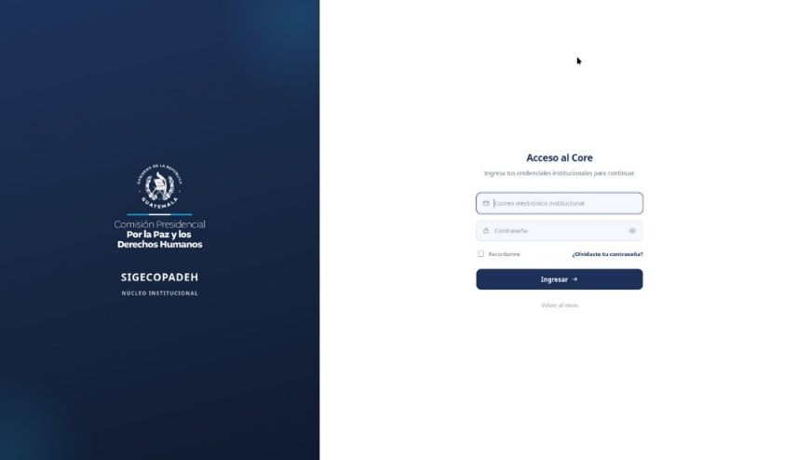

Nota: Las credenciales para ingresar serán otorgadas por la Sección de Informática, según la solicitud realizada por la jefatura o dirección correspondiente.
Se deberá ubicar el módulo:
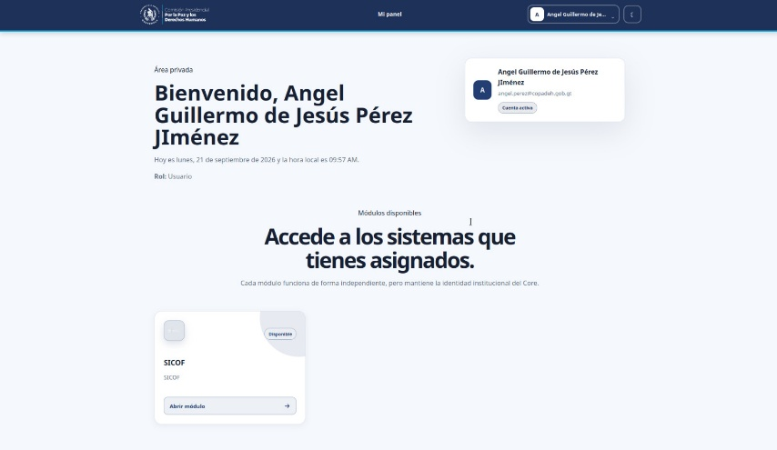
- Sistema Integrado de Constancias de Formación (SICOF)

13.2 Opciones del módulo
Dentro del módulo se encuentran las siguientes opciones principales, en el menú lateral:
• Procesos Formativos
• Reportes dinámicos
• Auditoría
• Plantilla Excel
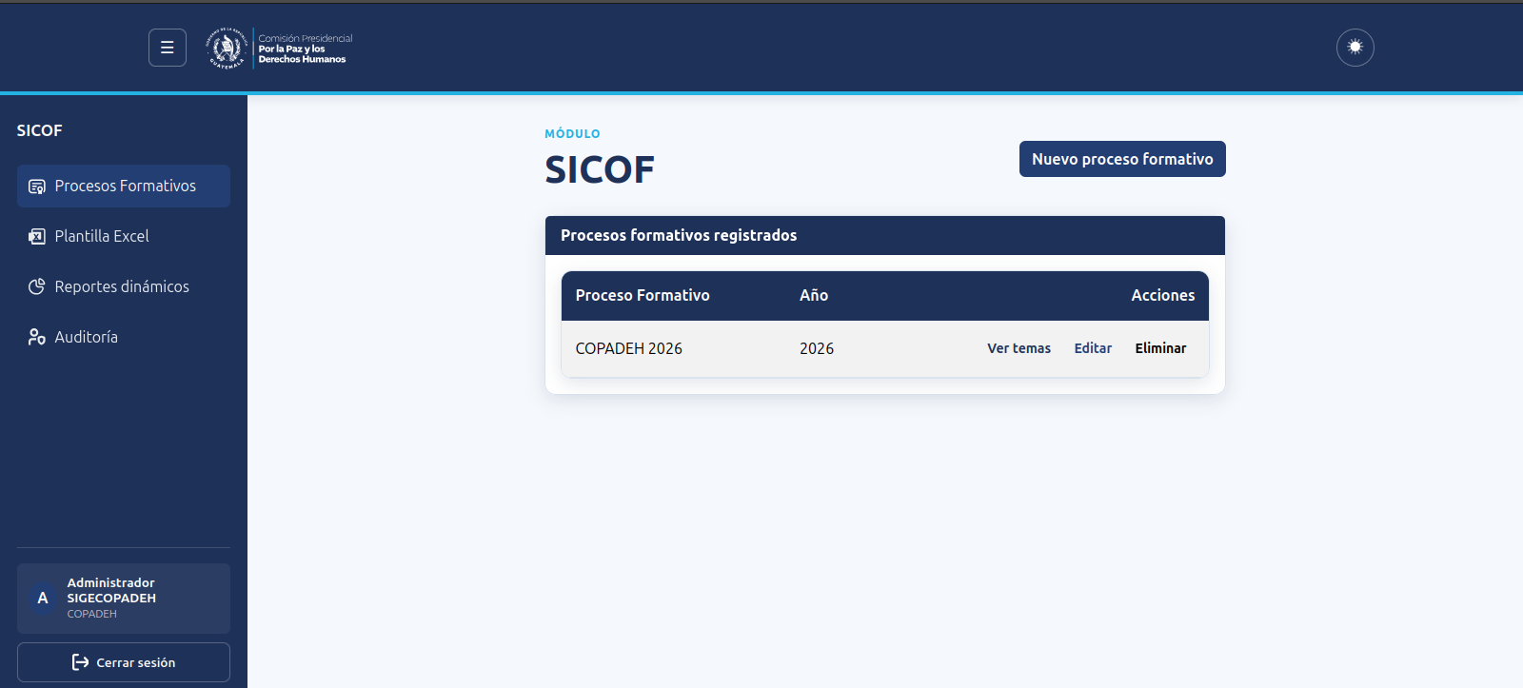

En este manual se trabaja únicamente con:
Procesos Formativos
Se deberá de ingresar en el apartado de Procesos Formativos.
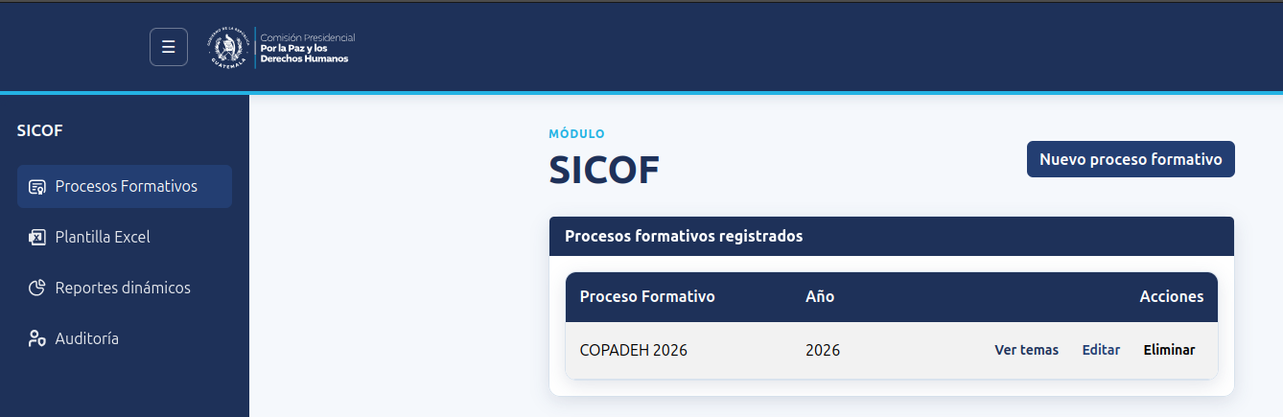

Una vez ingresado se mostrará en pantalla un listado con todos los Procesos Formativos registrados anteriormente.
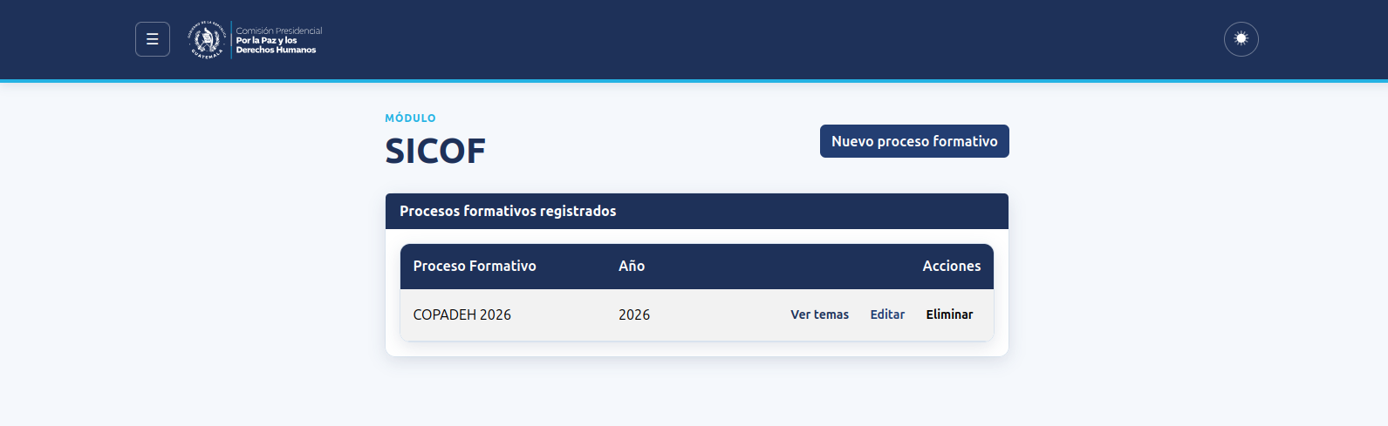

13.3 Registro de un nuevo Programa
Dentro del listado, en la parte superior derecha del mismo, se encuentra un botón para crear un nuevo Proceso Formativo.
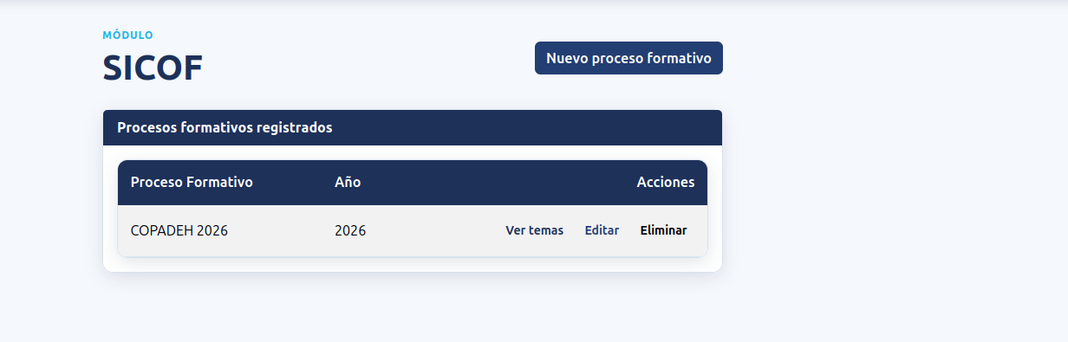

Al darle clic en el botón nuevo, entraremos en la sección llamada Crear Proceso Formativo.
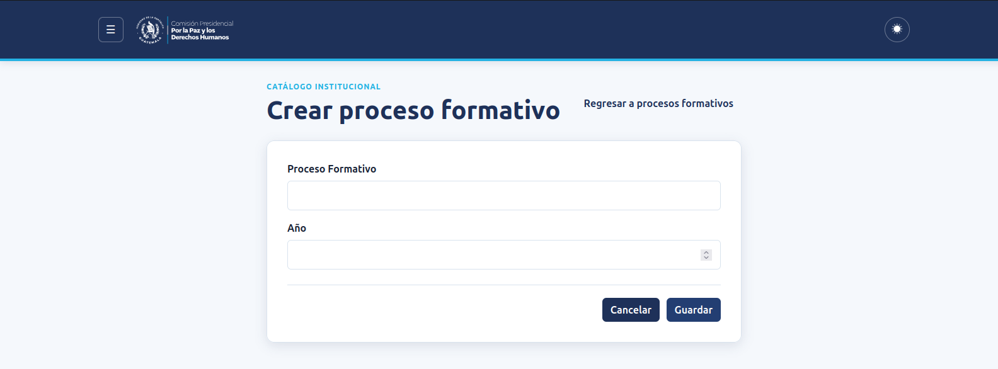

Llenar información del Proceso Formativo
Campos principales:
- Nombre: Nombre que identifica al Programa (por ejemplo, el nombre del proceso formativo del año correspondiente).
- Año: Corresponde al año del Programa (por ejemplo, 2026).
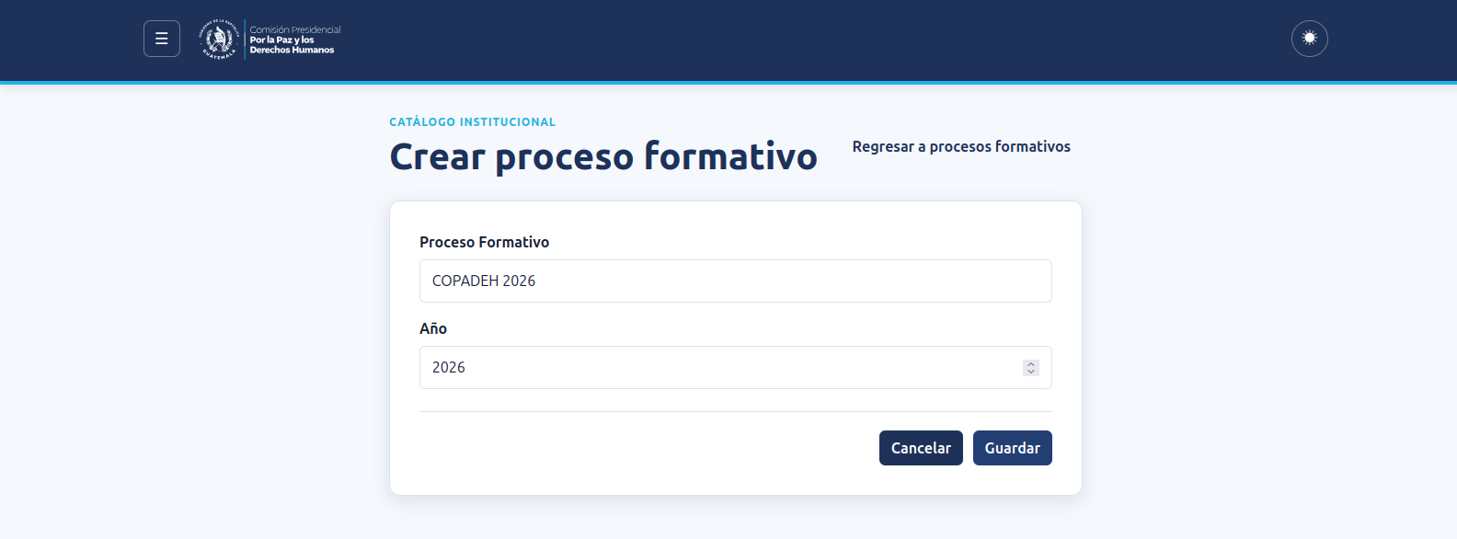

14. CREACIÓN DE UN TEMA

14.1 Acceso
Dentro del listado de Procesos Formativos, se deberá dar clic sobre el botón Ver temas. El sistema mostrará el listado de Temas ya registrados para ese Proceso Formativo.

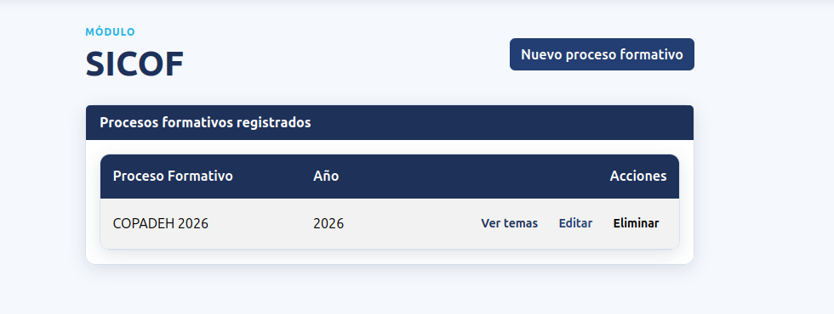

14.2 Registro de un nuevo Tema
En la parte superior derecha del listado se encuentra el botón para crear un nuevo Tema.

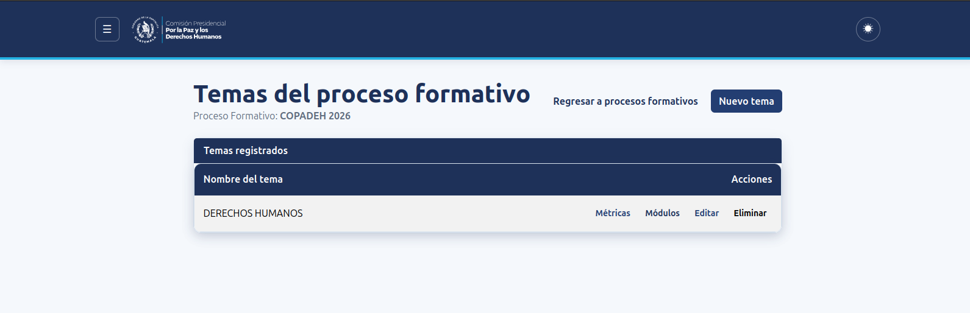

Llenar información del Tema
Campos principales:
• Nombre del tema: Nombre que identifica al Tema dentro del Programa seleccionado. Debe ser distinto de los demás Temas ya registrados en el mismo Programa.
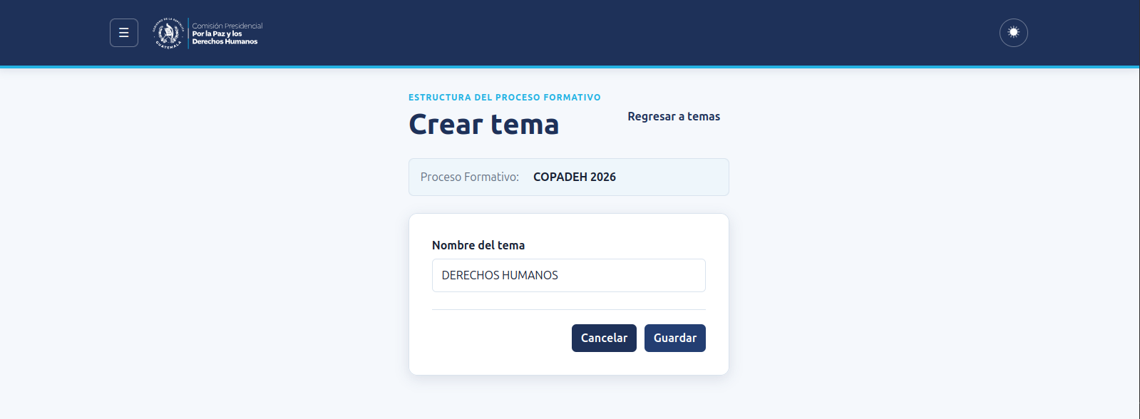

15. CREACIÓN DE UN MÓDULO

15.1 Acceso
Dentro del listado de Temas, se deberá dar clic sobre el Tema dentro del cual se desea crear el Módulo. El sistema mostrará el listado de Módulos ya registrados para ese Tema.
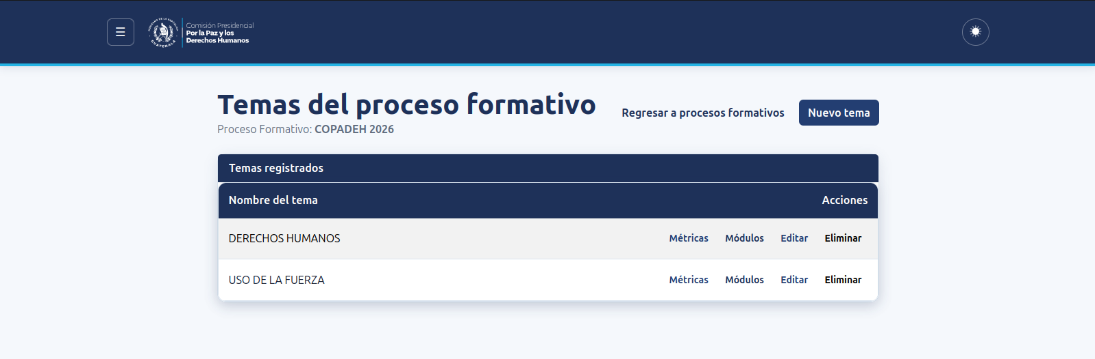

15.2 Registro de un nuevo Módulo
En la parte superior derecha del listado se encuentra el botón para crear un nuevo Módulo.
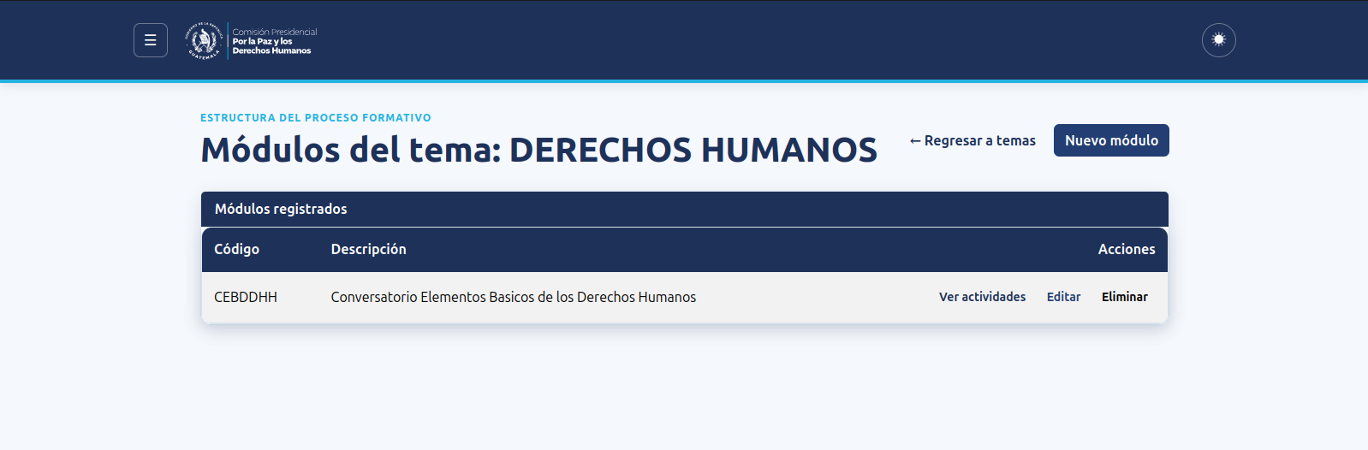

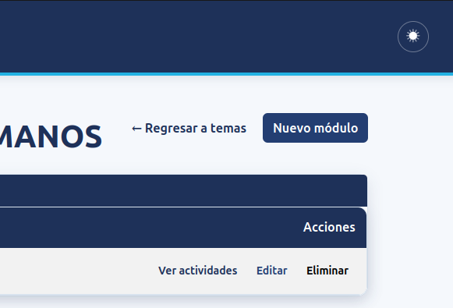
Al darle clic en el botón Nuevo módulo, entraremos en la sección llamada Crear Módulo.

Llenar información del Módulo
Campos principales:
• Código de módulo: Código corto que identifica al Módulo. Debe ser distinto de los demás códigos ya registrados en el mismo Programa.
• Descripción: Texto libre que describe el contenido o propósito del Módulo (campo opcional).
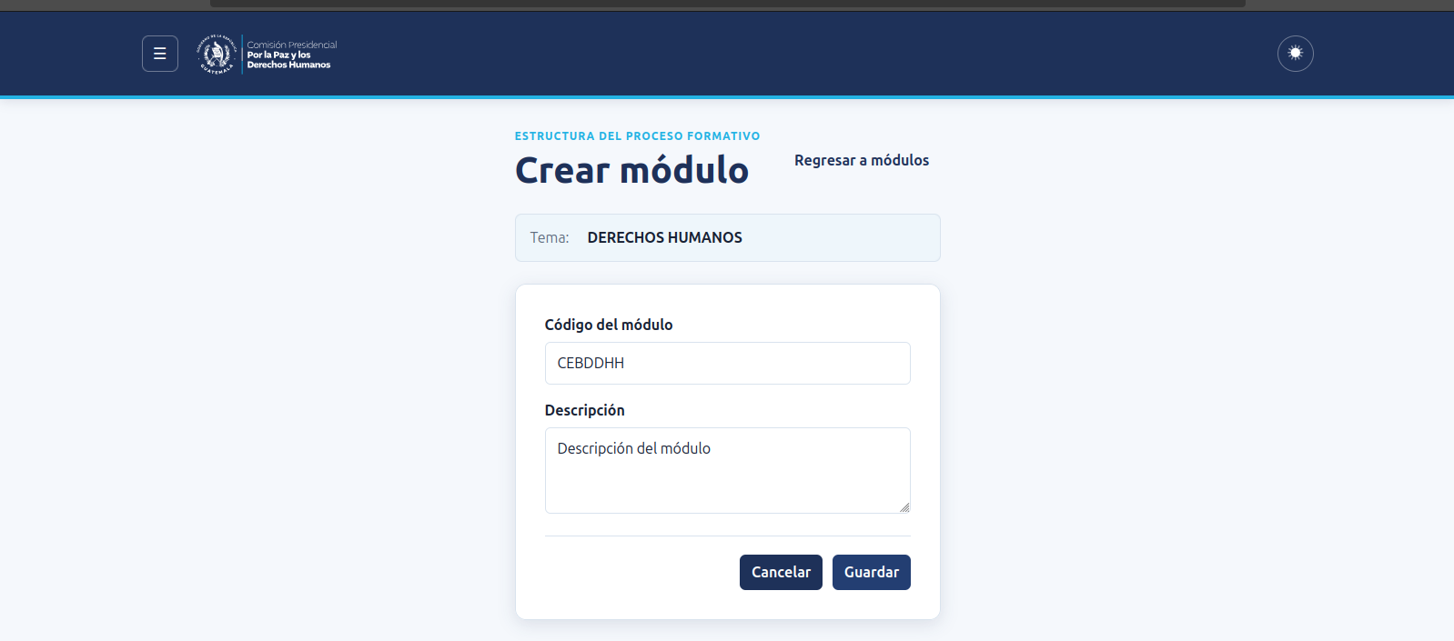

16. CREACIÓN DE UNA ACTIVIDAD

16.1 Acceso
Dentro del listado de Módulos, se deberá dar clic sobre el Módulo dentro del cual se desea crear la Actividad. El sistema mostrará el listado de Actividades ya registradas para ese Módulo.
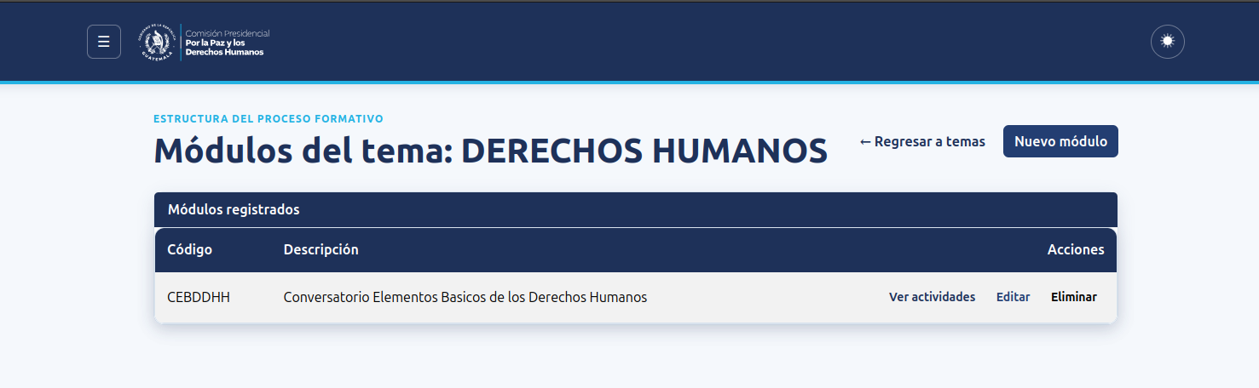

Listado de Actividades:
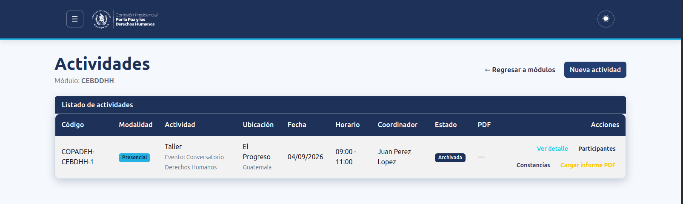

16.2 Registro de una nueva actividad
En la parte superior derecha del listado se encuentra el botón para crear una nueva Actividad.
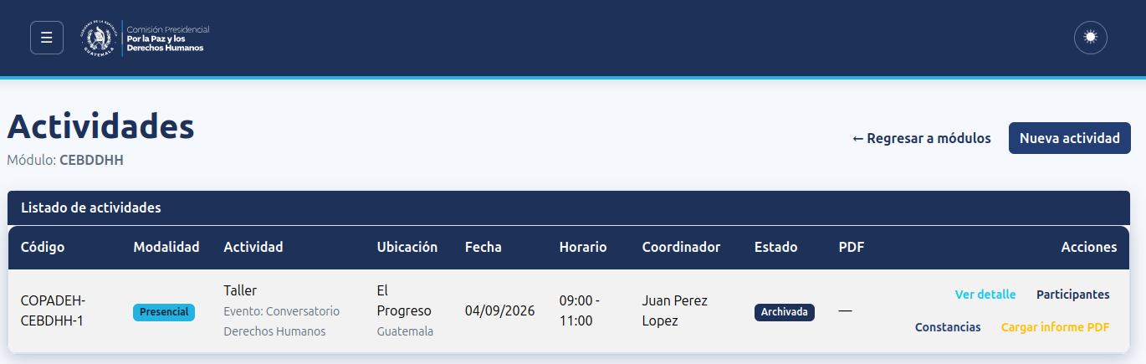

Llenar información de la Actividad
Campos principales:
- Código de actividad: Código corto que identifica a la Actividad. Es además el prefijo con el que se numera a cada participante inscrito.
- Modalidad: Presencial, Virtual
- Dirigido a: Público al que va dirigida la Actividad.
- Lugar del evento: Lugar donde se realizará la Actividad.
- Fecha del evento: Debe estar dentro del año del Programa al que pertenece la Actividad.
- Hora de inicio / Hora final.
- Producto / Subproducto: Datos de planificación institucional. El sistema sugiere un valor común al escribir en el campo, aunque puede modificarse libremente.
- Actividad / Tarea: Descripción de la actividad y la tarea de planificación institucional a la que corresponde. Al igual que Producto y Subproducto, el sistema sugiere valores comunes al escribir.
- Nombre de Evento: Nombre descriptivo con el que se identificará el evento (este aparece impreso en la constancia).
- Departamento / Municipio: Ubicación donde se realiza la Actividad (campos opcionales).
- Coordinador: Persona responsable de la Actividad.
- Estado: Se asigna automáticamente como "borrador" al crear la Actividad; cambia a "archivada" únicamente al archivarla (ver numeral 19).
- Informe PDF: Permite adjuntar el informe de la Actividad en formato PDF (campo opcional al crear; obligatorio para poder editarlo una vez que la Actividad esté archivada).

Nota: Una vez que la Actividad se archiva, todos los campos anteriores quedan bloqueados, salvo el Informe PDF.
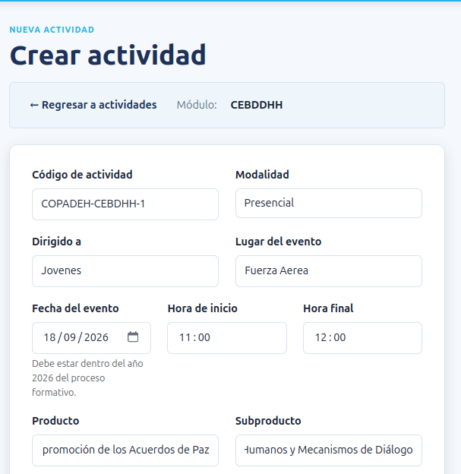

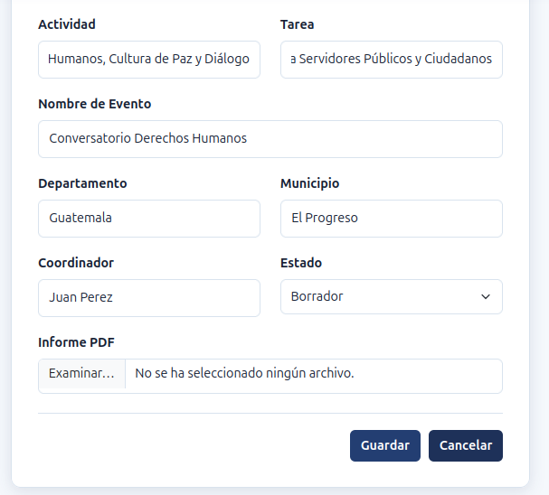

17. INSCRIPCIÓN DE PARTICIPANTES (REGISTRO MANUAL)

17.1 Acceso
Dentro del listado de Actividades, se deberá dar clic sobre la Actividad en la que se desea inscribir participantes, y luego ingresar a la opción "Participantes". El sistema mostrará el listado de participantes ya inscritos.
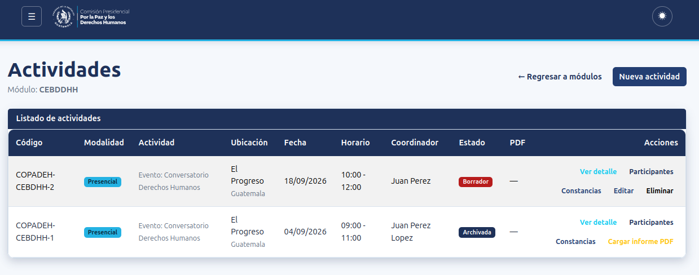

Nota: Solo se pueden inscribir participantes mientras la Actividad no esté archivada.
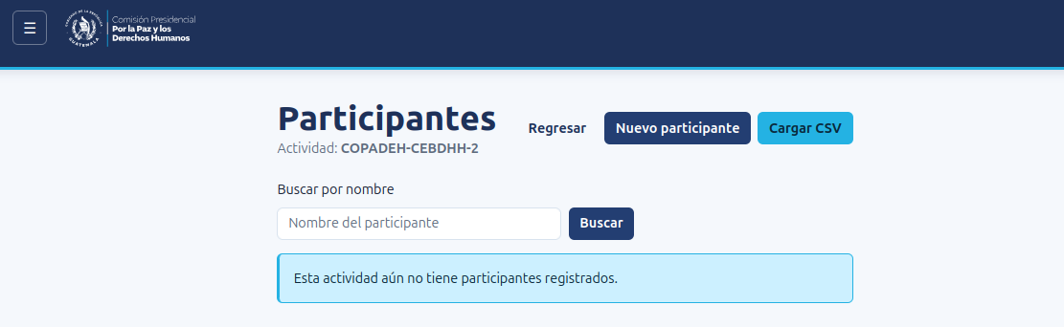

17.2 Registro de un nuevo participante
En la parte superior derecha del listado se encuentra el botón para crear un nuevo Participante.

Al darle clic en el botón Nuevo participante, entraremos en la sección llamada Crear Participante.
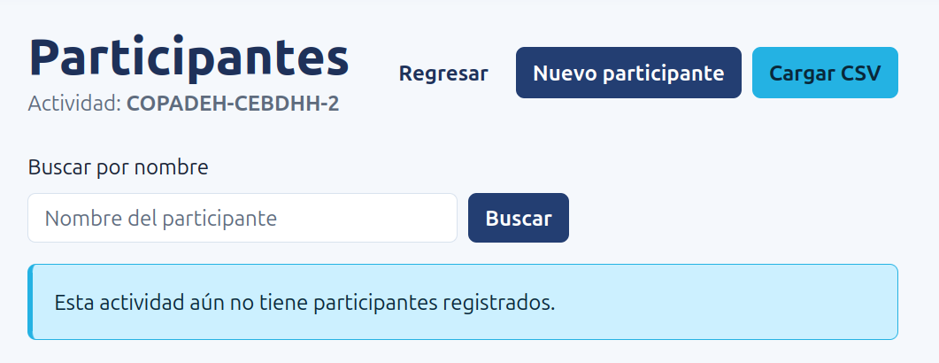

Llenar información del Participante
Campos principales:
- Nombre completo: Único dato realmente obligatorio del formulario.
- Sexo: Hombre o Mujer.
- Rango de edad: 13-18, 19-30, 31-59 o 60 ó más .
- Documento de identidad (DPI): Campo opcional, pero un mismo documento no puede inscribirse en más de una Actividad de un mismo Módulo; si ya recibió una constancia en ese Módulo, el sistema rechaza la inscripción.
- Institución: Institución de procedencia del participante (con catálogo de sugerencias).
- Pertenencia cultural / Comunidad lingüística.
- País / Departamento / Municipio.
- Discapacidad: Física, Sensorial, Intelectual o Ninguna.
- Teléfono.
- Correo electrónico: Obligatorio únicamente si la Actividad es Virtual; opcional si es Presencial.

18. IMPORTACIÓN MASIVA DE PARTICIPANTES

18.1 Acceso
De la misma manera que se registra un participante se encuentra la opción Cargar CSV.

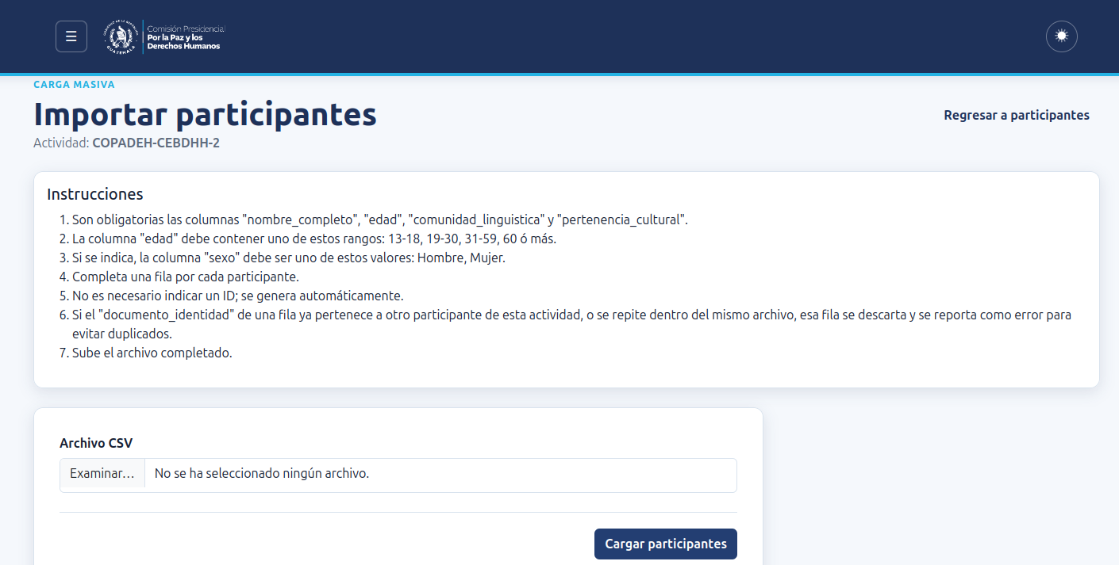
Al darle clic en el botón Carga CSV, entraremos en la sección llamada Importar participante.

18.2 Preparación del archivo
Se recomienda utilizar la Plantilla Excel disponible en el menú lateral del módulo como referencia para ordenar la información antes de generar el archivo CSV a importar.
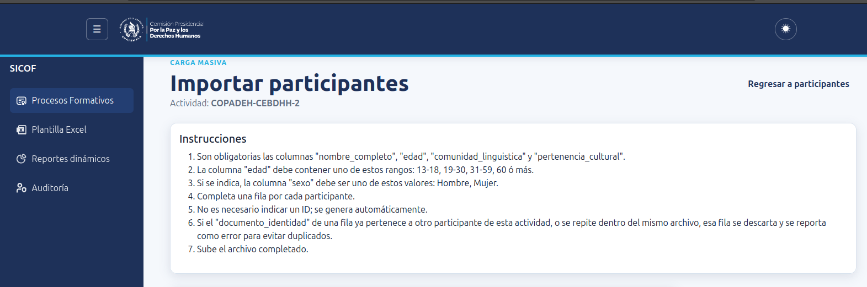

El archivo se descarga automáticamente en la carpeta de Descargas con el nombre de plantilla-actividades
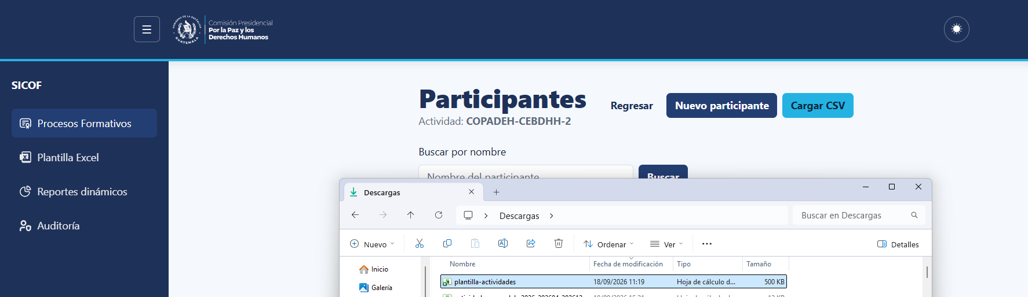

Llenar los datos del archivo Excel.
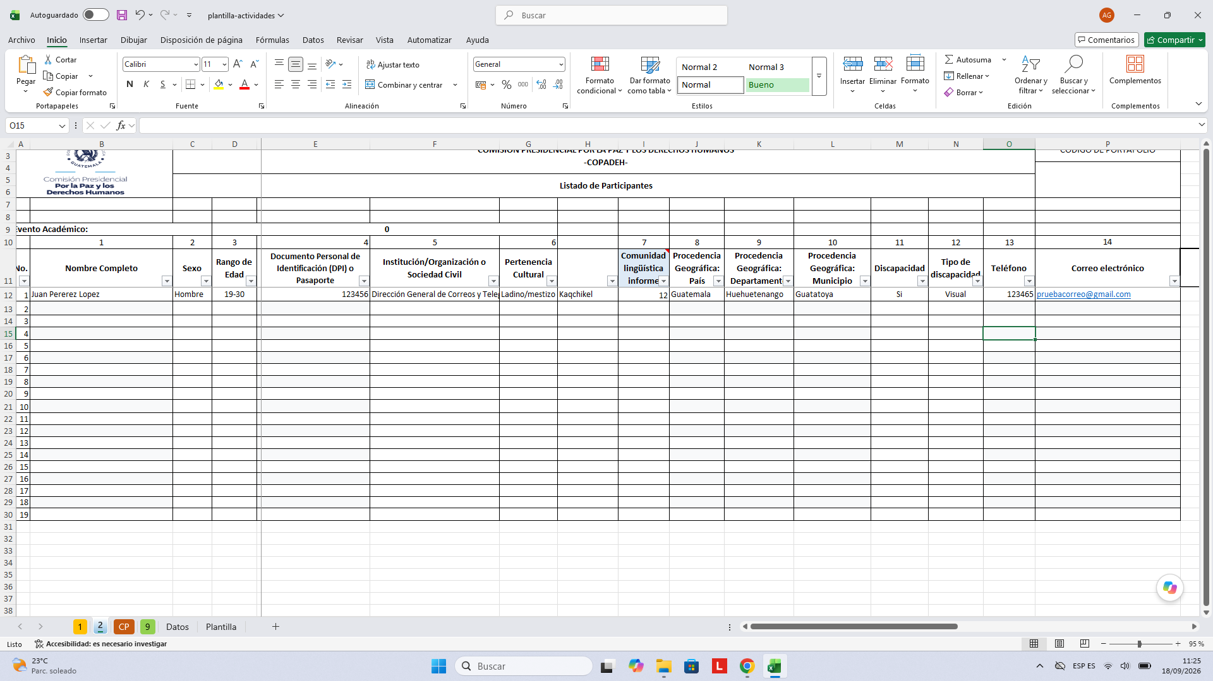

18.3 Extracción de datos
Una vez se llenó la información en el archivo Excel con el portafolio de la actividad, en la Hoja de datos llamada “Plantilla” se encontrarán los datos de los participantes ya en formato CSV.
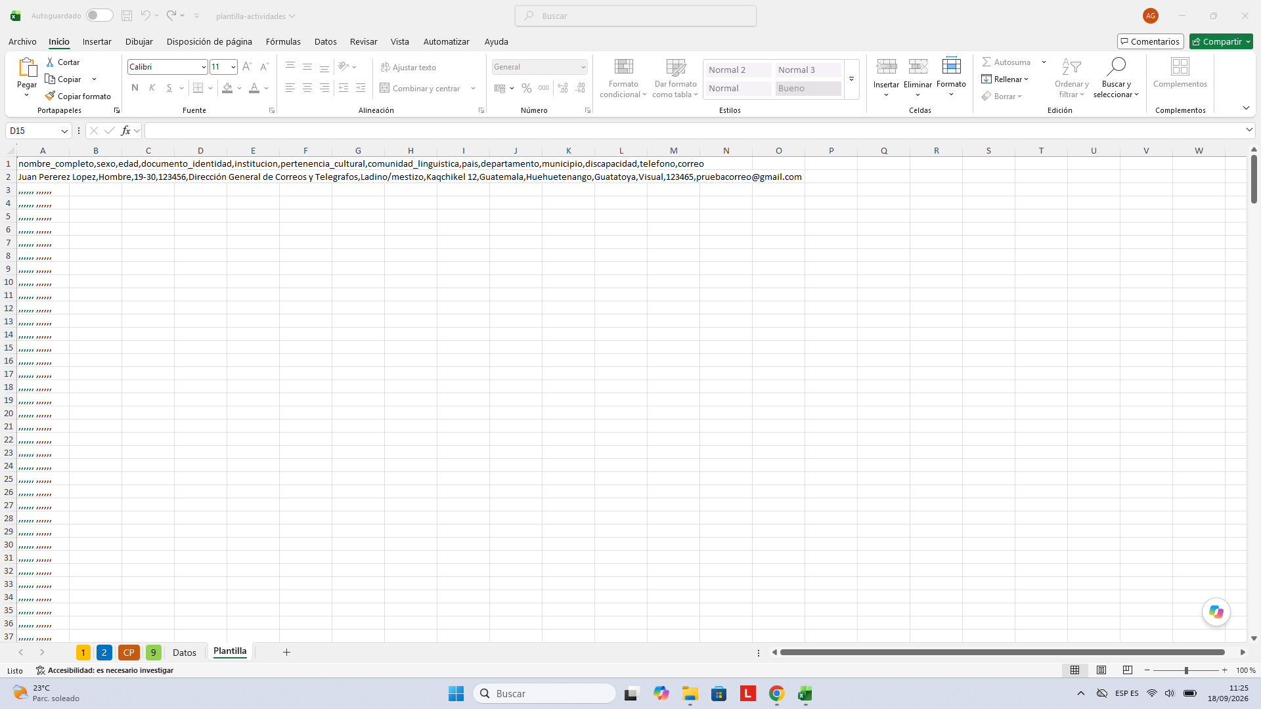

Luego haciendo clic derecho sobe la hoja “Plantilla” desplegara las siguientes opciones:
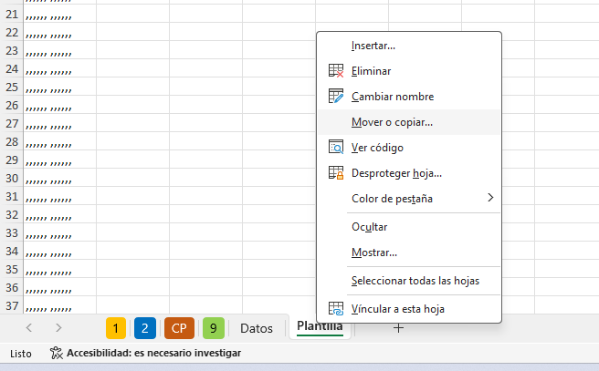

Se deberá hacer clic sobre la opción de Mover o Copiar…. Para poder guardar una copia de la hoja del libro de Excel.
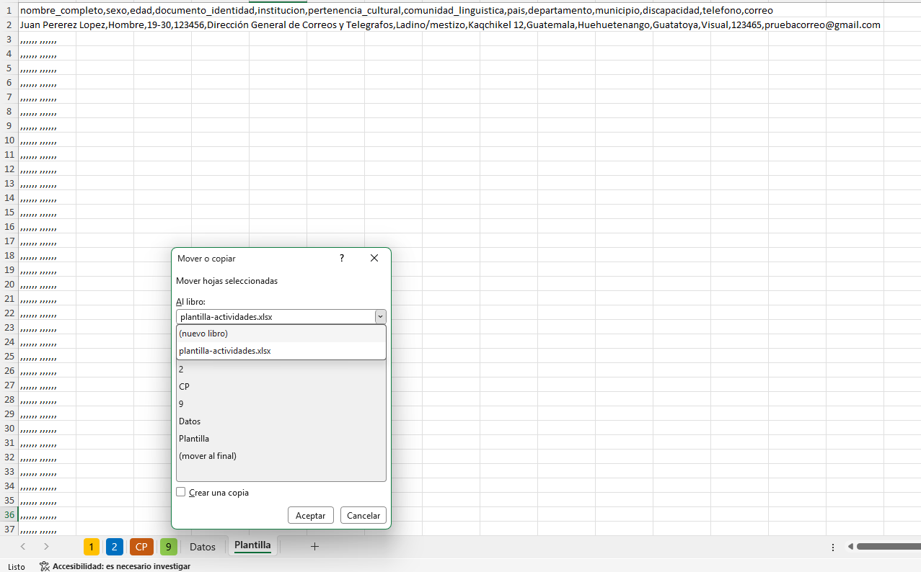

Luego en la opción de (nuevo libro) y marcamos la casilla de Crear una copia
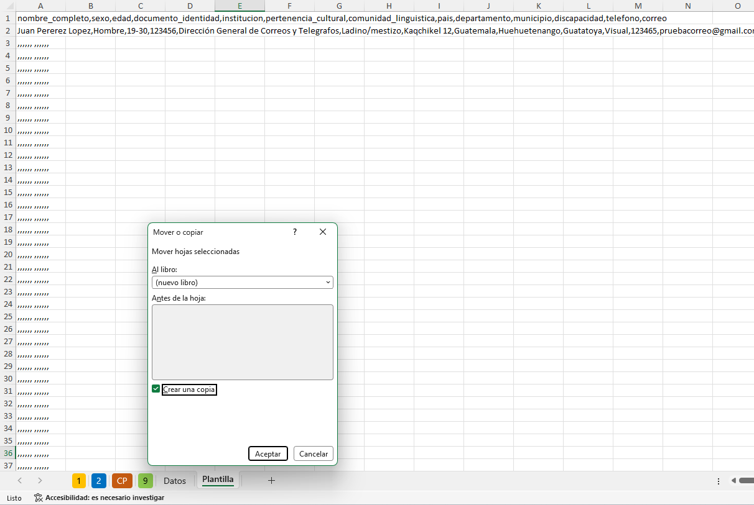

Al momento de darle clic en Aceptar se creará una copia del archivo de Excel solo con la Hoja de Plantilla solamente. Esta deberá guardarse de la siguiente manera:
Primero dirigirse a la pestaña de Archivo:
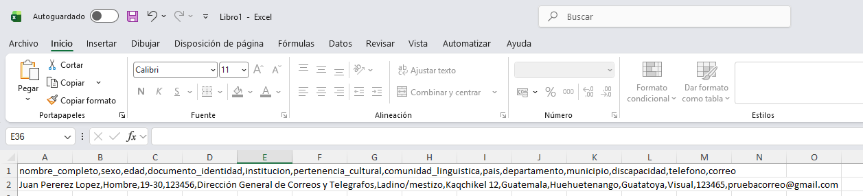

En la pestaña de Archivo dirigirse a Guardar Como
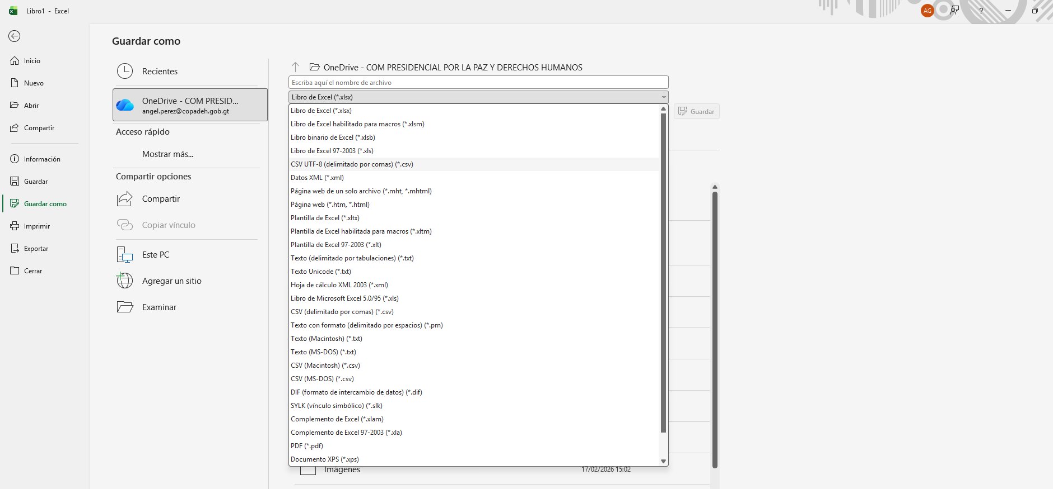

Seleccionar el formato en la cual se guardará el archivo y elegir la de CSV UTF-8 (delimitado por comas) (*.csv)

Colocar un nombre con el que desee guardar el archivo CSV y luego seleccionar la ubicación del archivo.
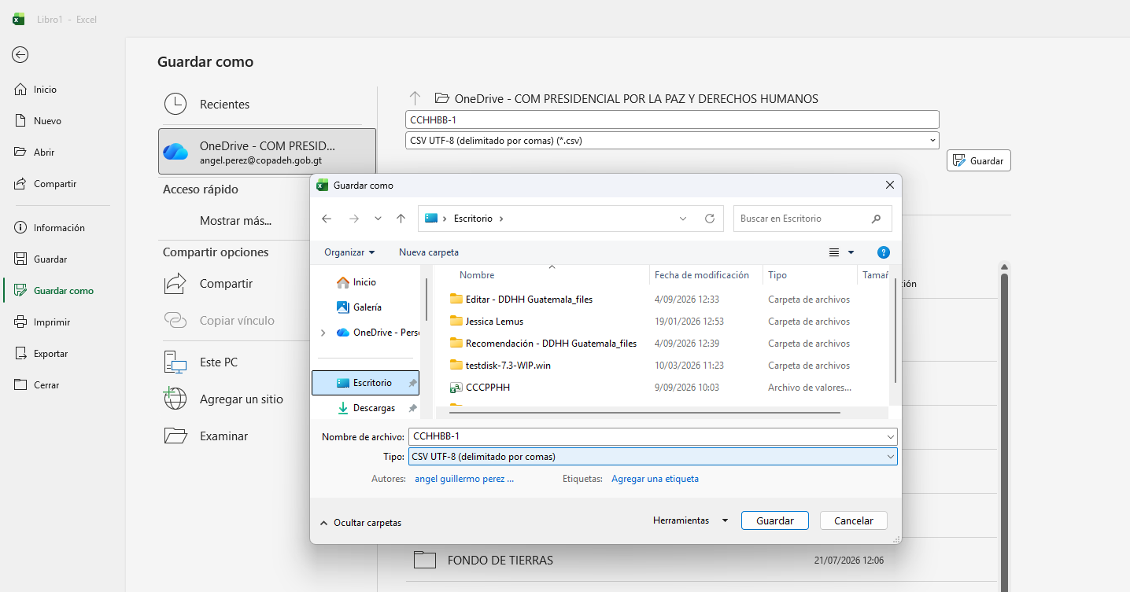

18.4 Carga de archivo CSV
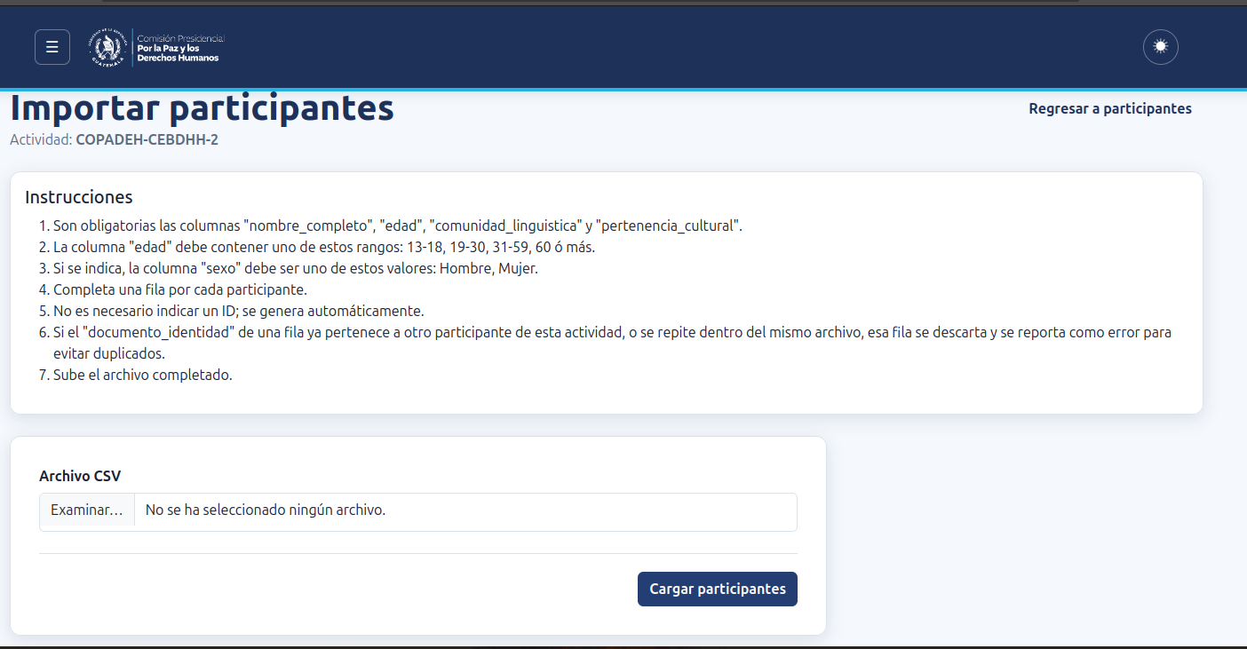
En la pestaña de Importar participantes hacer clic en Examinar...

Seleccionar el archivo CSV que se generó antes
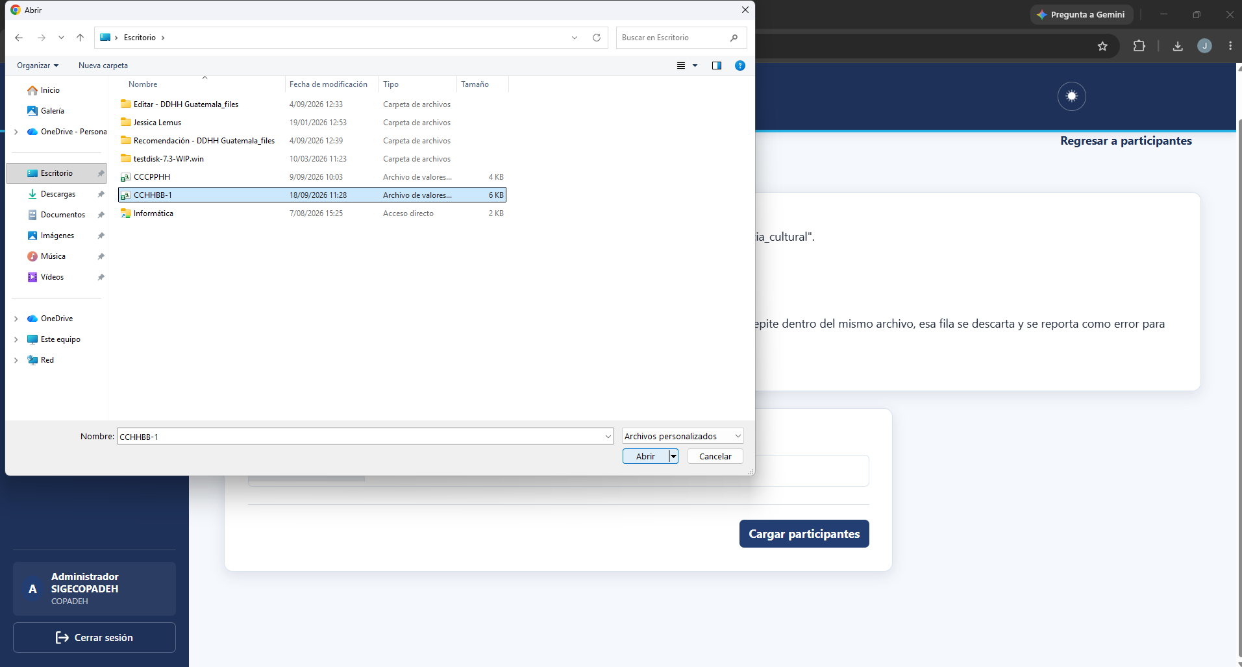

Dar clic en cargar participantes para iniciar la importación automática de participantes.
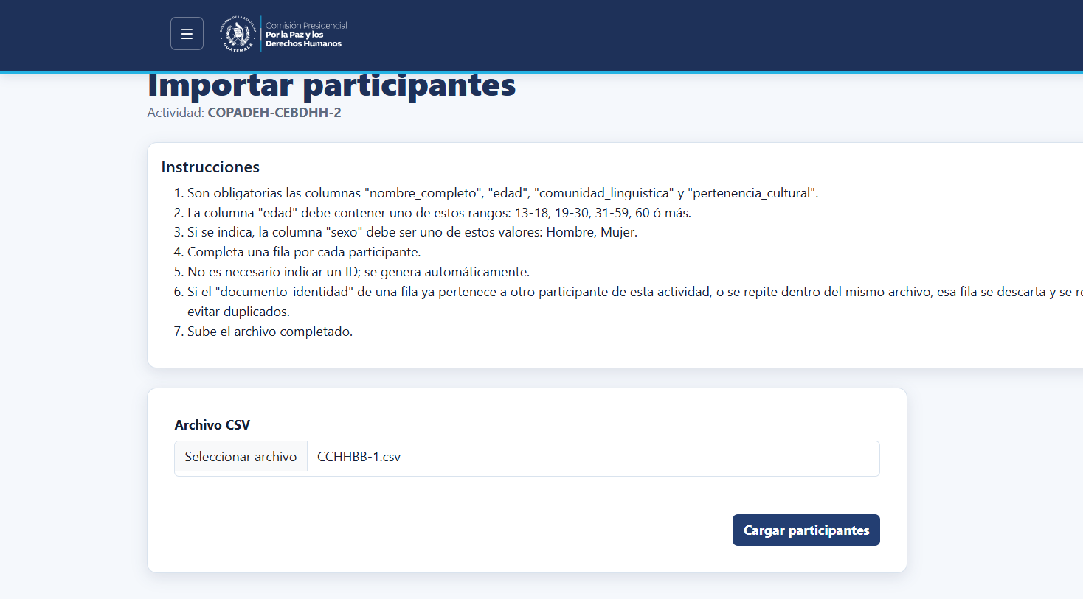

El sistema valida cada fila de forma individual: las filas válidas se registran como nuevos participantes y las filas con error (dato obligatorio faltante, formato inválido, documento repetido dentro de la Actividad o ya inscrito en otra Actividad del mismo Módulo) se reportan de forma detallada, fila por fila, sin detener el resto de la carga.

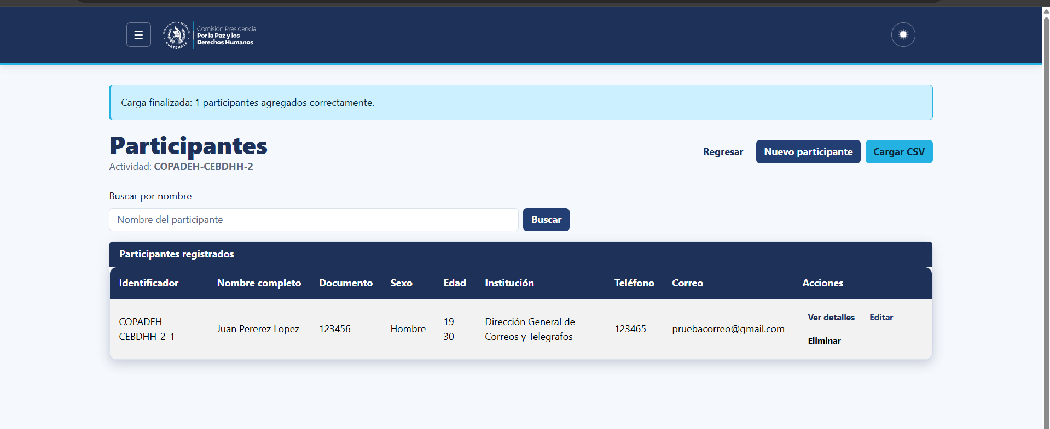

En la misma página aparecerá el listado de los participantes ya cargados en el sistema para verificar que los datos de cada participante fueron cargados correctamente o en dado caso poder editar los campos necesarios.
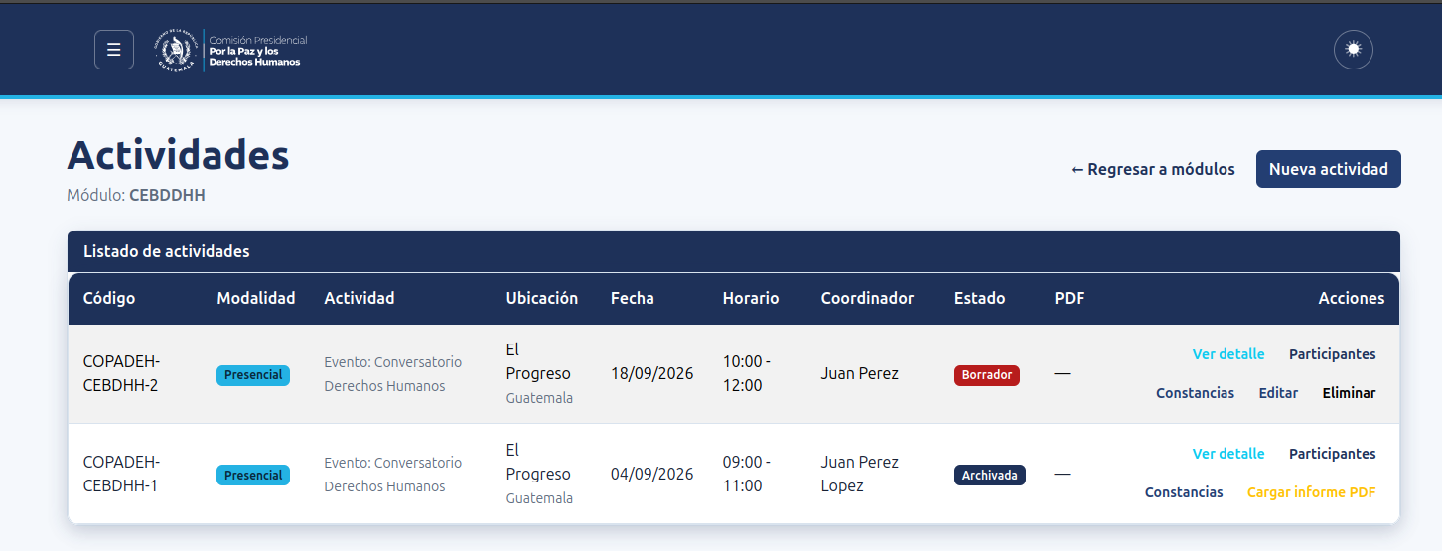

19. ARCHIVAR UNA ACTIVIDAD Y GENERAR CONSTANCIAS

19.1 Acceso
Dentro del Acciones de la Actividad, con al menos un participante inscrito, se deberá ubicar el botón "Constancias".
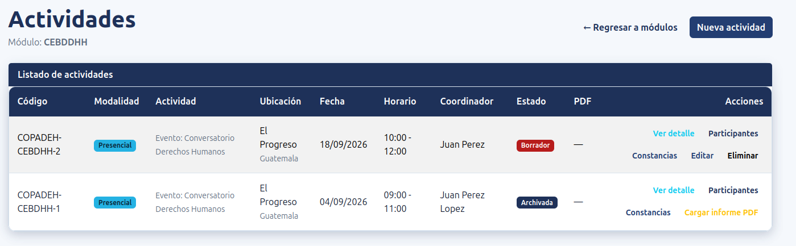

19.2 Procedimiento
Al confirmar la acción, el sistema:
- Asigna el rango de numeración de constancias correspondiente.
- Genera un certificado en PDF para cada participante inscrito hasta ese momento.
- Si la Actividad es Virtual, envía automáticamente cada constancia por correo electrónico.
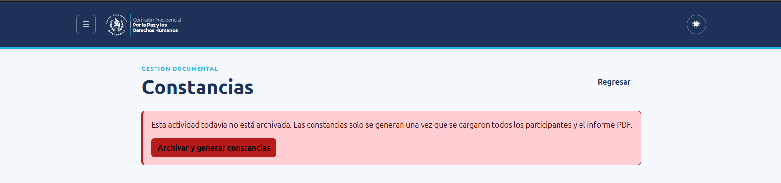

Nota: Esta acción es irreversible. Una vez archivada, la Actividad queda de solo lectura salvo por el Informe PDF y la edición de datos críticos del participante (numeral 20), y ya no se pueden inscribir nuevos participantes.

20. IMPRESIÓN, REENVÍO Y ENTREGA DE CONSTANCIAS

20.1 Acceso
Dentro del listado de certificados de una Actividad ya archivada (La pantalla se muestra después de Archivar una Actividad), cada participante muestra las acciones disponibles según su modalidad.
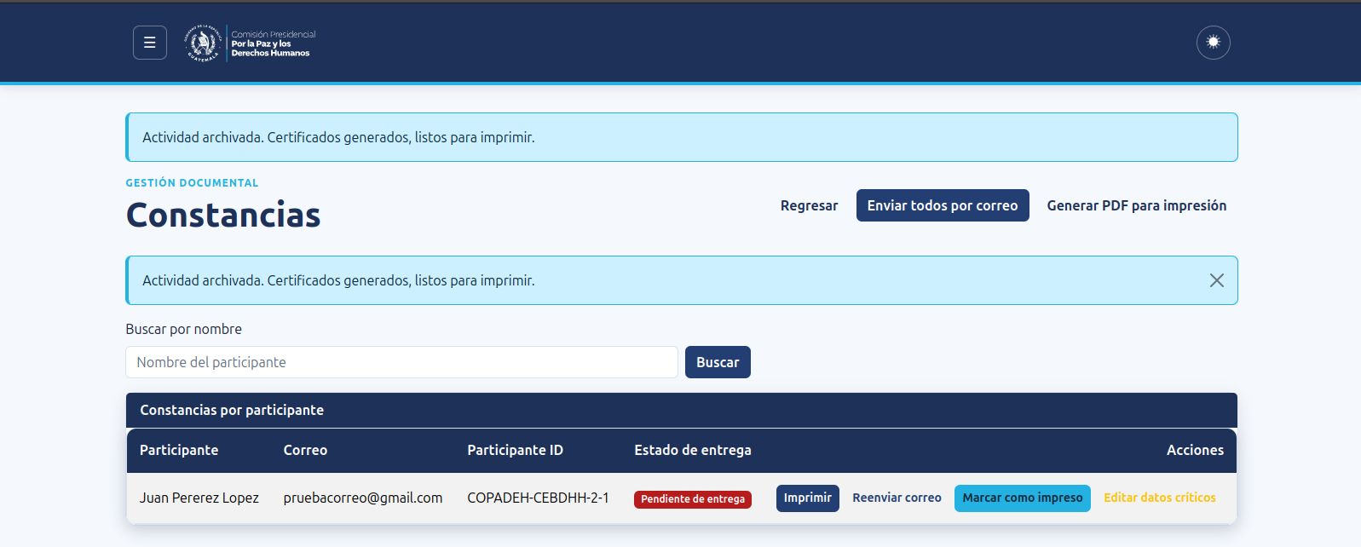

20.2 Acciones disponibles
- Imprimir: Genera el PDF individual del certificado, pudiendo elegir un fondo de impresión (Sin fondo, Fondo 1 - Paz viva, Fondo 2 - Fondo Copadeh).
- Reenviar correo: Envía nuevamente la constancia al correo del participante, con el fondo de impresión seleccionado.
- Marcar como impreso: Disponible únicamente en Actividades presenciales; registra que la constancia fue entregada físicamente.
- Editar datos críticos: Permite corregir el nombre, documento, teléfono, correo o institución de un participante ya archivado; el sistema genera una nueva versión de la constancia conservando el historial de las anteriores.

21. GENERACIÓN DEL PDF CONSOLIDADO DE UNA ACTIVIDAD

21.1 Acceso
Dentro del listado de certificados de una Actividad presencial ya archivada, se deberá ubicar el botón "Generar PDF para impresión" y seleccionar el fondo de impresión deseado.
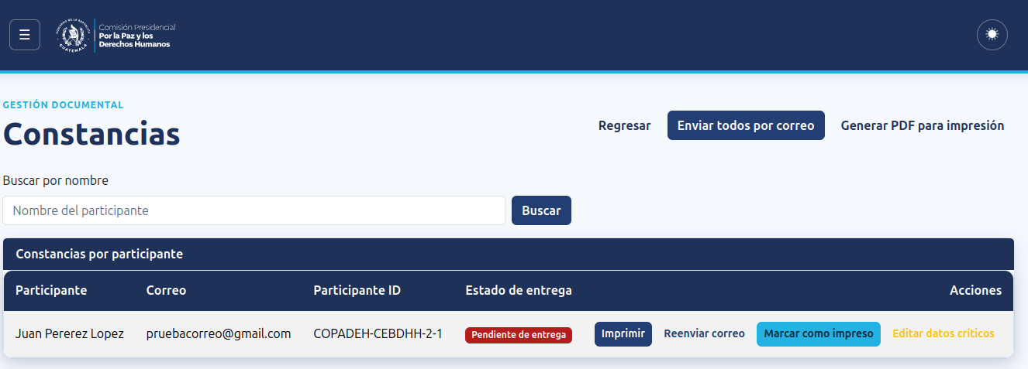

21.2 Procedimiento
La generación del PDF consolidado (todos los certificados de la Actividad en un solo archivo) se procesa en segundo plano, ya que puede tardar varios minutos según la cantidad de participantes.
Se elige el fondo para las constancias en cualquiera de sus 3 opciones y después se Selecciona Solicitar generación.

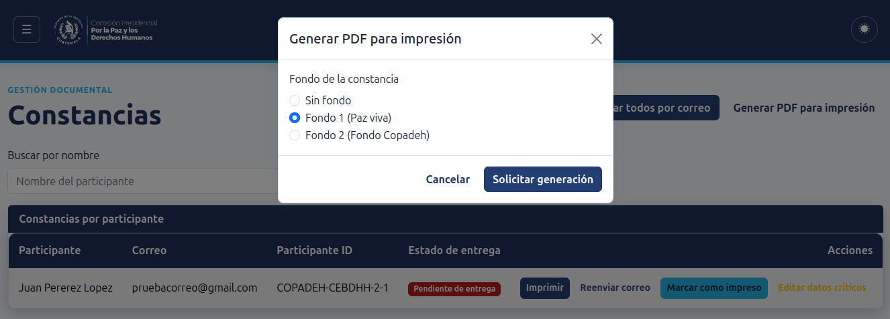

El PDF consolidado se genera en segundo plano solo hay que esperar a que se genere para su descarga.
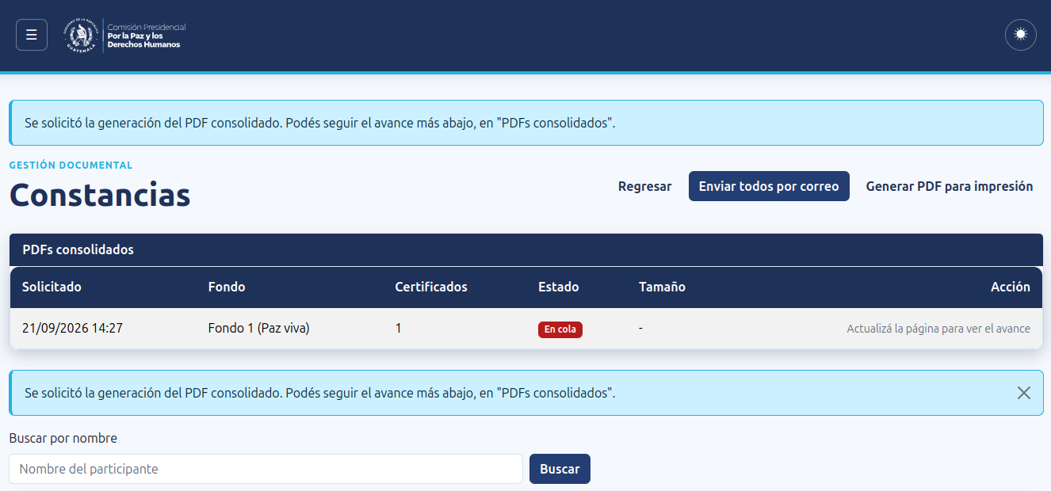

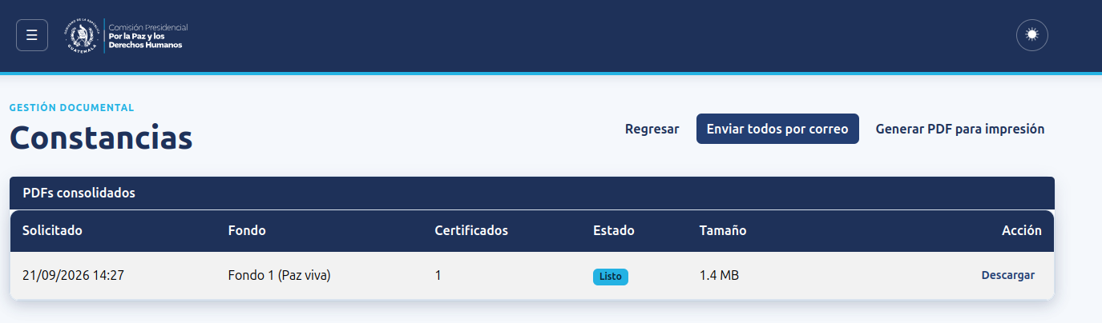

El avance puede seguirse en la tabla "PDFs consolidados" de la misma pantalla, con los siguientes estados: en cola, generando, listo o falló.
Una vez que el estado cambia a "Listo", se habilita el botón "Descargar". El archivo se guarda con el nombre de “constancias_(codigo de la actividad)”

Nota: El archivo se elimina del sistema apenas se descarga una vez. Si se necesita nuevamente, debe solicitarse de nuevo desde la misma pantalla.

21.3 Acciones dentro de constancias
Dentro de las acciones que se pueden realizar están
Imprimir: Imprime individualmente en formato PDF la constancia de un participante en específico y lo descarga automáticamente.
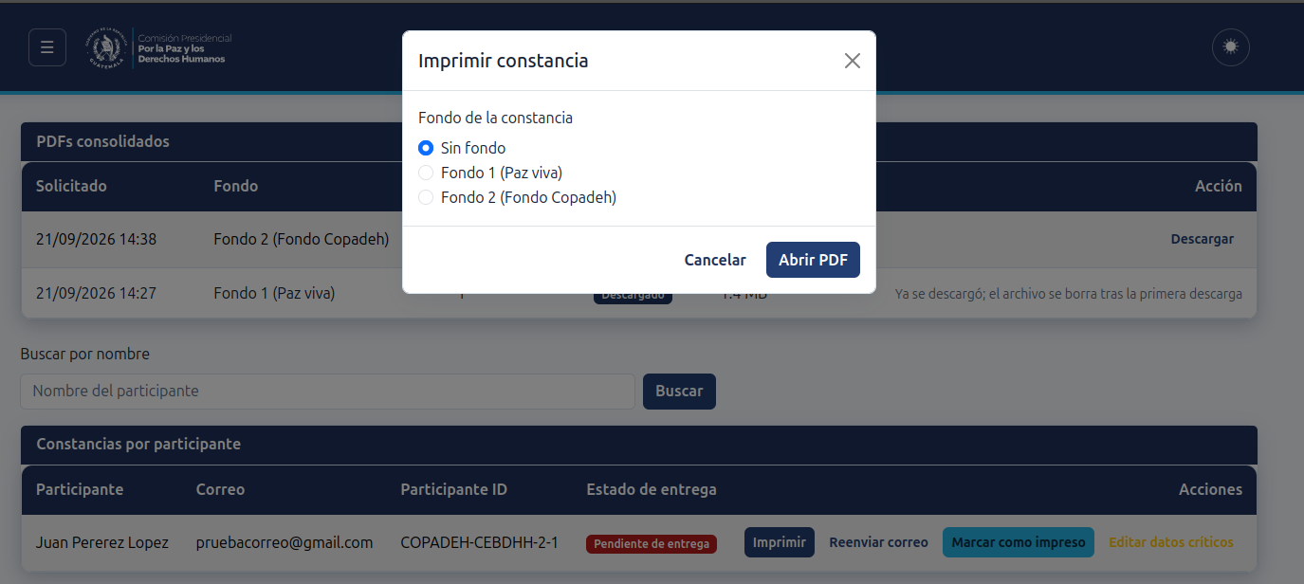

Reenviar correo: Reenvía el correo individualmente el correo con la constancia a un participante.
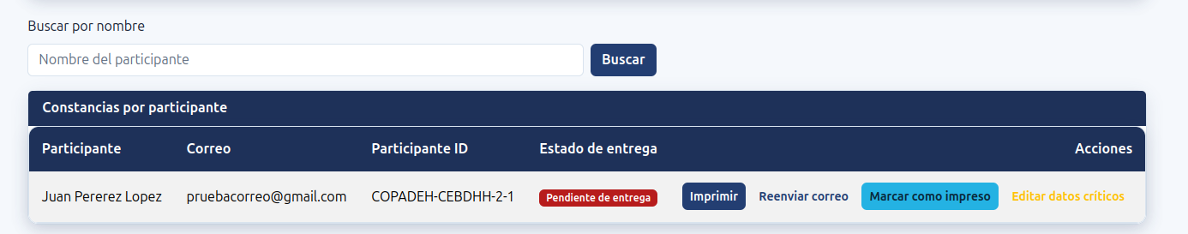

Se abrirá una nueva página en donde podrá elegir el fondo para enviar por correo la constancia.
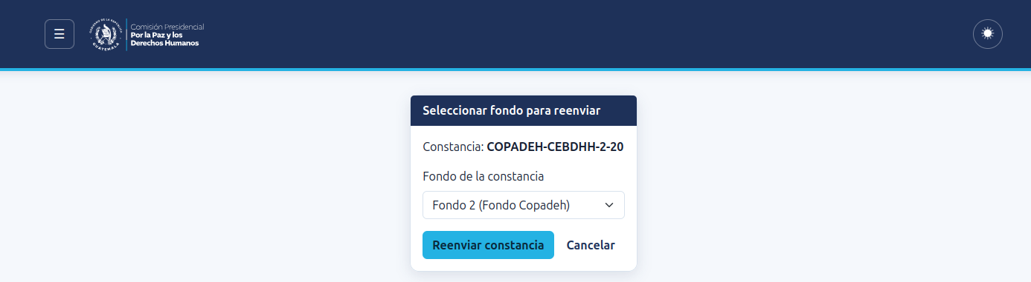

Marcar como impreso: Marca como impreso con la hora y fecha actual para dejar constancia de que fue entregado al participante.
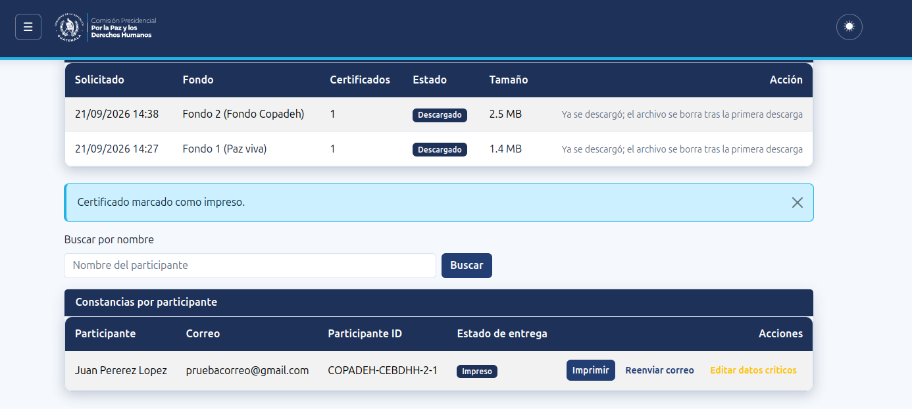

Editar datos críticos: Permite editar datos específicos para un participante y para después imprimir la constancia con los datos corregidos.

Seleccionar la Acción Editar datos críticos del participante que se quiera corregir los datos.
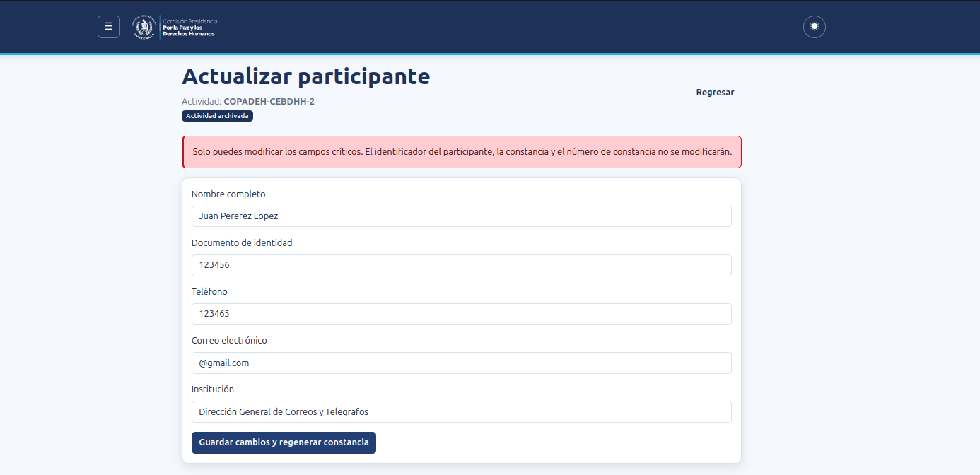

Posteriormente el Estado de la entrega aparecerá como “Pendiente de entrega” ya que se modificaron los datos.
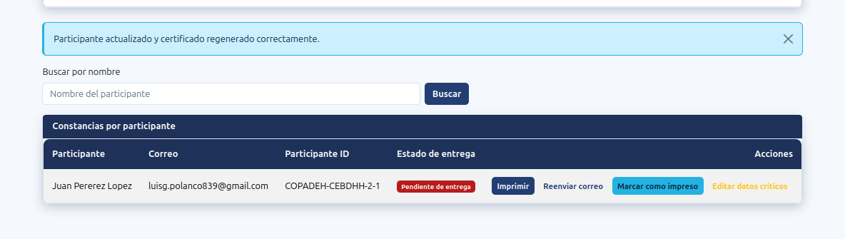

22. CONSULTAS DE REPORTES DINÁMICOS
Se deberá ingresar a la opción "Reportes dinámicos" del menú lateral.
Nota: Esa opción solo está disponible si se tiene el rol de Administrador para poder acceder a la sección de Reportes dinámicos.

22.1 Reportes disponibles
- Informe general de actividades.
- Informe de pertenencia sociolingüística.
- Seguimiento de meta anual por Programa.
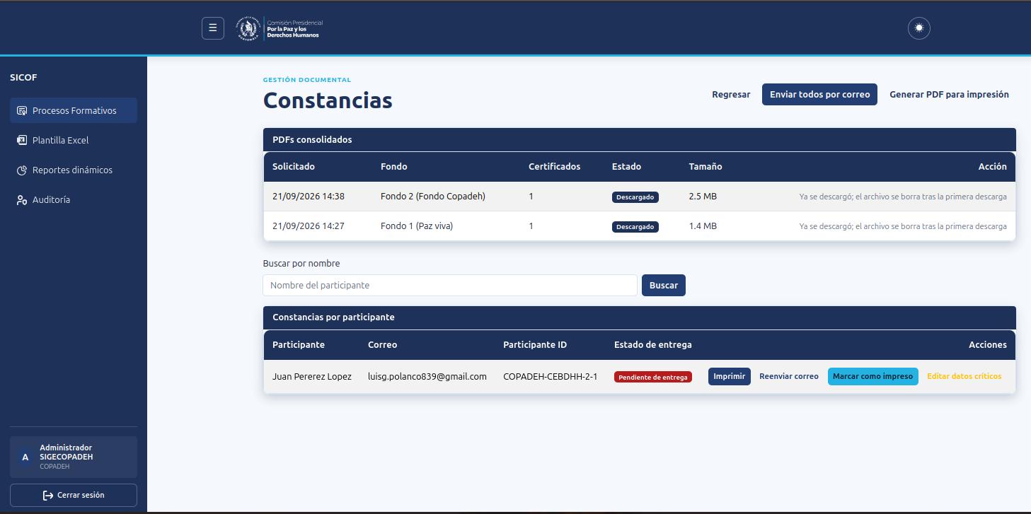

22.2 Procedimiento
Cada reporte permite filtrar por Programa y por rango de fechas, y puede exportarse en formato PDF, Excel o Word desde la misma pantalla.

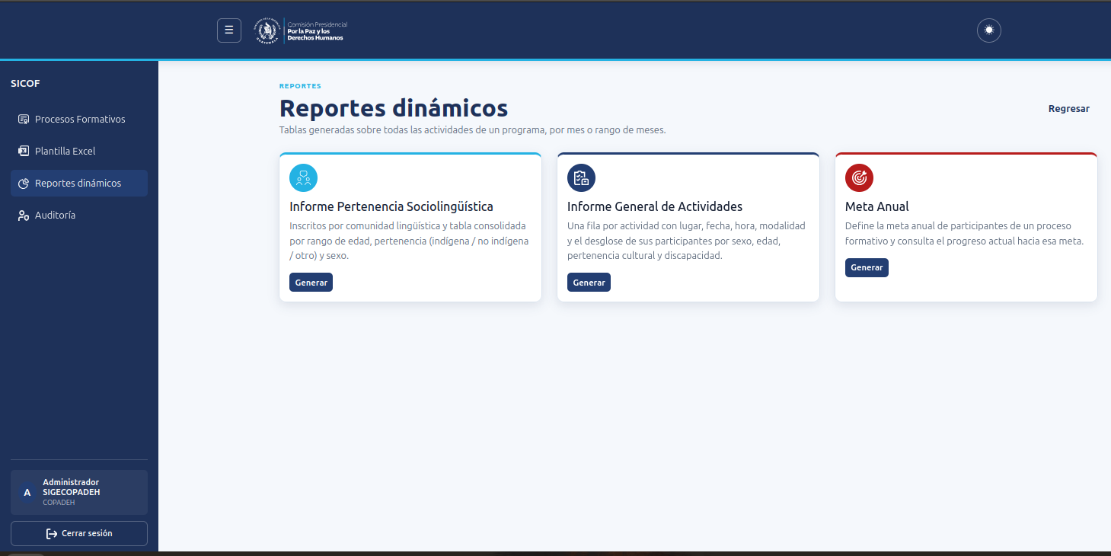

Se deberá seleccionar un Proceso Formativo y un mes de inicio/fin para delimitar el periodo en donde se necesite el informe.
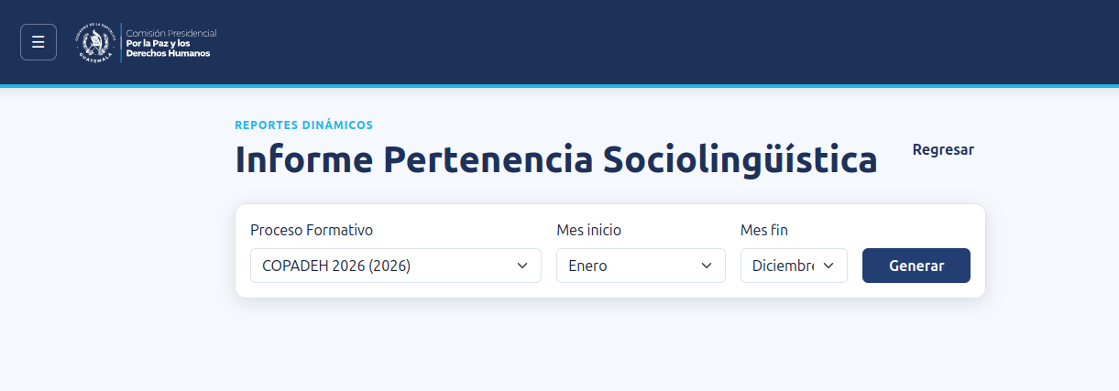

Luego se genera automáticamente el reporte.
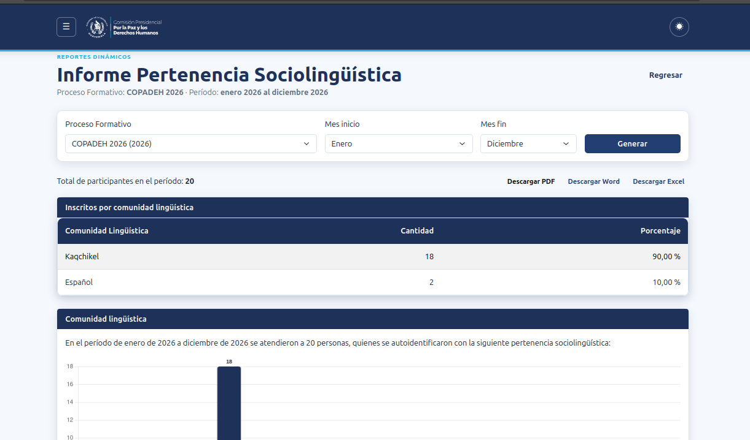

22.3 Descarga de reportes
Los reportes de pueden descargar en cualquiera de los 3 formatos disponibles: Excel, Word, PDF.
Los reportes se guardan con el siguiente formato de nombre sociolingüístico (o actividades)-copadeh-2026-202601-202612.
Siendo el primer número el año del Proceso Formativo, el segundo el año + mes de inicio y después año + mes final.
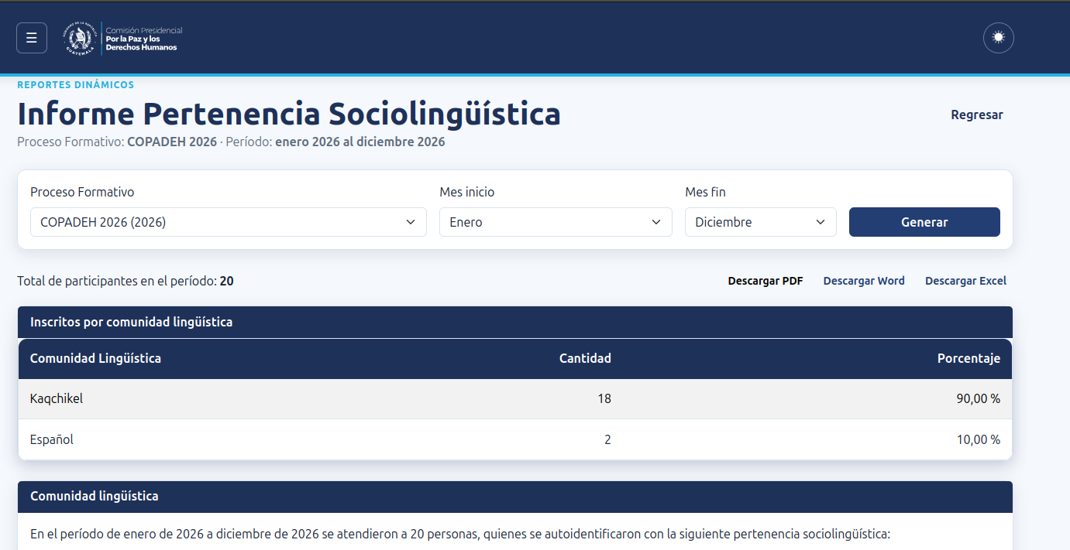

Los archivos se guardan en la carpeta de Descargas por defecto.


